NHẬN XÉT CỦA GIẢNG VIÊN HƯỚNG DẪN

Vĩnh Long, ngày 05 tháng 01 năm 2026
Giảng viên hướng dẫn

Nguyễn Hoàng Duy Thiện

NHẬN XÉT CỦA THÀNH VIÊN HỘI ĐỒNG

Vĩnh Long, ngày ….. tháng …… năm ……
Thành viên hội đồng
(Ký tên và ghi rõ họ tên)

LỜI CẢM ƠN
Trước hết, em xin bày tỏ lòng biết ơn chân thành và sâu sắc đến thầy Nguyễn Hoàng Duy Thiện, giảng viên Trường Kỹ thuật và Công nghệ, Trường Đại học Trà Vinh, người đã trực tiếp hướng dẫn, tận tâm giảng dạy và truyền đạt cho em những kiến thức quý báu trong suốt quá trình thực hiện đồ án chuyên ngành.
Sự tận tình, trách nhiệm cùng những ý kiến hướng dẫn đúng đắn của thầy đã giúp em từng bước hoàn thiện nội dung đồ án và đạt được những kết quả nhất định.
Em cũng xin gửi lời cảm ơn chân thành đến gia đình và bạn bè đã luôn quan tâm, động viên và hỗ trợ em trong suốt quá trình học tập cũng như thực hiện đồ án.
Mặc dù đã rất cố gắng, nhưng do kiến thức và kinh nghiệm thực tiễn còn hạn chế nên đồ án không tránh khỏi những thiếu sót. Em kính mong nhận được sự cảm thông và những ý kiến đóng góp quý báu của quý thầy, cô để em có thể hoàn thiện hơn trong học tập và công việc sau này.
Em xin chân thành cảm ơn!
Sinh viên thực hiện

Nguyễn Duy Phát

MỤC LỤC
CHƯƠNG 1: TỔNG QUAN 13
1.1 Giới thiệu chương 13
1.2 Mục đích nghiêm cứu 13
CHƯƠNG 2: NGHIÊN CỨU LÝ THUYẾT 15
2.1 Giới thiệu về JavaScrip 15
2.1.1 Khái niệm JavaScrip 15
2.1.2 JavaScrip được sử dụng để làm gì 15
2.1.3 Ưu điểm của JavaScript 16
2.1.4 Nhược điểm của JavaSCript 17
2.2 Giới thiệu về ReactJS 17
2.2.1 Khái niệm ReactJS 17
2.2.2 Ứng dụng của ReactJS 17
2.2.3 Ưu điểm của ReactJS 18
2.2.4 Nhược điểm của ReactJS 18
2.3 Giới thiệu MySQL 19
2.3.1 Khái niệm MySQL 19
2.3.2 Ưu điểm MySQL 19
2.3.3 Nhược điểm MySQL 20
2.4 Giới thiệu XAMPP 20
2.4.1 Khái niệm XAMPP 20
2.4.2 Ưu điểm XAMPP 21
2.4.3 Nhược điểm XAMPP 21
CHƯƠNG 3: HIỆN THỰC HÓA NGHIÊN CỨU 22
3.1 Mô tả tổng quan về website 22
3.2 Các chức năng của website 22
3.3 Xây dựng website 23
3.3.1 Mô hình Use Case tổng quát 23
3.3.2 Mô hình Use Case người dùng 24
3.3.3 Mô hình Use Case quản trị (Admin) 25
3.3.4 Mô hình luồng hoạt động đăng nhập người dùng 26
3.3.5 Mô hình luồng hoạt động thanh toán 26
3.3.6 Mô hình luồng hoạt động phản hồi khách hàng 27
3.3.7 Mô hình luồng hoạt động theo dõi đơn hàng 28
3.3.8 Mô hình luồng hoạt động đánh giá sản phẩm 28
3.3.9 Mô hình luồng hoạt động tìm kiếm sản phẩm 29
3.4 Các bảng thực thể 29
3.4.1 Bảng Users (Người dùng) 29
3.4.2 Bảng CATEGORIES (Danh mục sản phẩm) 30
3.4.3 Bảng PRODUCTS (Sản phẩm) 30
3.4.4 Bảng CART (Giỏ hàng) 31
3.4.5 Bảng ORDERS (Đơn hàng) 31
3.4.6 Bảng REVIEWS (Đánh giá sản phẩm) 32
3.4.7 Bảng ORDER_ITEMS (Chi tiết đơn hàng) 32
3.5. Cài đặt mã nguồn mở XAMPP 32
3.5.1 Truy cập website tải XAMPP 32
3.5.2 Cài đặt XAMPP 33
3.5.3 Mở XAMPP Control Panel 33
3.6 Phác thảo các giao diện 34
3.6.1 Phác thảo giao diện đăng nhập 34
3.6.2 Phác thảo giao diện đăng ký 35
3.6.3 Phác thảo giao diện giỏ hàng 35
3.6.4 Phác thảo giao diện liên hệ 36
3.6.5 Phác thảo giao diện sản phẩm 36
3.6.6 Phác thảo giao diện thanh toán 37
3.6.7 Phác thảo giao diện theo dõi đơn hàng 37
CHƯƠNG 4: KẾT QUẢ NGHIÊN CỨU 38
4.1 Giao diện người dùng 38
4.1.1 Giao diện đăng nhập 38
4.1.2 Giao diện đăng ký 38
4.1.3 Giao diện trang chủ 39
4.1.4 Giao diện sản phẩm 39
4.1.5 Giao diện giỏ hàng 40
4.1.6. Giao diện thanh toán 40
4.1.7 Giao diện sản phẩm khuyến mãi 41
4.1.8 Giao diện theo dõi đơn hàng 42
4.1.9 Giao diện liên hệ 43
4.2 Giao diện người quản trị 43
4.2.1 Giao diện quản lí tài khoản người dùng 43
4.2.2 Giao diện quản lí phản hồi và đánh giá 44
4.2.3 Giao diện quản lý đơn hàng 45
4.2.4 Giao diện quản lý trao đổi khách hàng 46
CHƯƠNG 5: KẾT LUẬN VÀ HƯỚNG PHÁT TRIỂN 47
5.1. Kết luận 47
5.2. Hướng phát triển 47
DANH MỤC TÀI LIỆU THAM KHẢO 49

DANH MỤC HÌNH ẢNH
Hình 1: Mô hình Use Case tổng quát 21
Hình 2: Mô hình Use Case người dùng 22
Hình 3: Mô hình Use Case quản trị (Admin) 23
Hình 4: Luồng hoạt động đăng nhập người dùng 24
Hình 5: Luồng hoạt động thanh toán 24
Hình 6: Luồng hoạt động phản hồi khách hàng 25
Hình 7: Luồng hoạt động theo dõi đơn hàng 26
Hình 8: Luồng hoạt động đánh giá sản phẩm 26
Hình 9: Luồng hoạt động tìm kiếm sản phẩm 27
Hình 10: Sau khi chạy Apache và MySQL 32
Hình 11 : Giao diện đăng nhập 32
Hình 12: Giao diện đăng nhập 33
Hình 13: Giao diện giỏ hàng 33
Hình 14: Giao diện liên hệ 34
Hình 15: Giao diện sản phẩm 34
Hình 16: Giao diện thanh toán 35
Hình 17: Giao diện theo dõi đơn hàng 35
Hình 18: Giao diện đăng nhập 36
Hình 19: Giao diện đăng ký 36
Hình 20: Giao diện trang chủ 37
Hình 21: Giao diện sản phẩm 37
Hình 22: Giao diện giỏ hàng 38
Hình 23: Giao diện thanh toán 38
Hình 24: Giao diện sản phẩm khuyến mãi 39
Hình 25: Giao diện theo dõi đơn hàng 40
Hình 26: Giao diện liên hệ 41
Hình 27: Giao diện quản lý tài khoản người dùng 41
Hình 28: Giao diện quản lý phản hồi 42
Hình 29: Giao diện quản lý đánh giá 43
Hình 30: Giao diện quản lý đơn hàng 43
Hình 31: Giao diện quản lý trao đổi khách hàng 44
DANH MỤC BẢNG BIỂU
Bảng 1: Bảng Users 29
Bảng 2: Bảng Categories 29
Bảng 3: Bảng Products 30
Bảng 4: Bảng Cart 30
Bảng 5: Bảng Orders 30
Bảng 6: Bảng reviews 31
Bảng 7: Bảng Order_Items 31

TÓM TẮT ĐỒ ÁN ĐỒ ÁN CHUYÊN NGÀNH
Vấn đề nghiên cứu
Những năm gần đây, thương mại điện tử đã phát triển nhanh chóng và trở thành xu hướng tất yếu trong kinh doanh. Ngành công nghiệp giày dép nói riêng có nhu cầu rất lớn về các nền tảng bán hàng trực tuyến để mở rộng thị trường và tiếp cận khách hàng hiệu quả hơn. Tuy nhiên, trên thực tế, nhiều cửa hàng giày vẫn chưa có trang website riêng, hoặc hệ thống hiện có của họ đơn giản, thiếu linh hoạt, khó quản lý và không mang lại trải nghiệm người dùng tốt. Do đó, dự án "Xây dựng trang web bán giày mã nguồn mở" được tạo ra với mục tiêu nghiên cứu, thiết kế và xây dựng một trang web bán giày trực tuyến đáp ứng các yêu cầu cơ bản về chức năng, giao diện và khả năng mở rộng.
Các hướng tiếp cận
Đề tài này được trình bày từ góc độ ứng dụng các công nghệ web hiện đại kết hợp với mô hình phát triển phần mềm mã nguồn mở. Cụ thể, React được sử dụng để xây dựng giao diện người dùng dựa trên phương pháp tiếp cận theo thành phần, giúp tăng khả năng tái sử dụng và bảo trì. JavaScript chịu trách nhiệm về logic nghiệp vụ, trong khi CSS chịu trách nhiệm về thiết kế và định dạng giao diện, đảm bảo tính thẩm mỹ và thân thiện với người dùng. Ngoài ra, XAMPP được sử dụng để xây dựng môi trường máy chủ cục bộ, hỗ trợ phát triển, kiểm thử và triển khai hệ thống trong giai đoạn nghiên cứu.
Cách giải quyết vấn đề
Để giải quyết vấn đề này, dự án đã phân tích các yêu cầu hệ thống và xác định các tính năng thiết yếu cho một trang web bán giày trực tuyến. Dựa trên đó, một cơ sở dữ liệu đã được thiết kế để lưu trữ thông tin sản phẩm, người dùng và đơn đặt hàng. Trang web bao gồm các tính năng chính như quản lý danh mục và sản phẩm giày, hiển thị chi tiết sản phẩm, tìm kiếm sản phẩm, giỏ hàng, đặt hàng và quản lý người dùng. Giao diện trang web được xây dựng bằng React kết hợp với CSS để đảm bảo tính tương tác tốt, dễ sử dụng và khả năng thích ứng với nhiều đối tượng người dùng.

Kết quả đạt được
Dự án đã xây dựng thành công một trang website bán giày trực tuyến ổn định trên môi trường XAMPP, đáp ứng đầy đủ các chức năng cơ bản của một hệ thống thương mại điện tử. Trang web cho phép người dùng dễ dàng tìm kiếm, xem thông tin sản phẩm và đặt hàng trực tuyến. Đồng thời, hệ thống hỗ trợ quản trị viên quản lý sản phẩm, danh mục và đơn hàng một cách thuận tiện. Kết quả của dự án có thể làm cơ sở cho việc phát triển và mở rộng các tính năng trong tương lai, hỗ trợ tốt hơn cho hoạt động kinh doanh thực tế.

MỞ ĐẦU
Lý do lựa chọn đề tài
Trong bối cảnh cuộc Cách mạng Công nghiệp lần thứ tư đang diễn ra, công nghệ thông tin ngày càng được sử dụng rộng rãi trong nhiều lĩnh vực, đặc biệt là thương mại điện tử. Mua sắm trực tuyến đã trở thành xu hướng phổ biến, giúp người tiêu dùng tiết kiệm thời gian và dễ dàng tiếp cận với nhiều loại sản phẩm. Trong ngành công nghiệp giày dép, việc tạo ra một trang web bán hàng trực tuyến không chỉ giúp các cửa hàng quảng bá sản phẩm mà còn góp phần nâng cao hiệu quả quản lý và mở rộng thị trường. Tuy nhiên, trên thực tế, nhiều cửa hàng giày dép vẫn thiếu một hệ thống bán hàng trực tuyến hoàn chỉnh, và các trang web hiện có còn hạn chế về giao diện, chức năng và khả năng mở rộng. Do đó, đề tài "Xây dựng website bán giày hướng mã nguồn mở" được lựa chọn để nghiên cứu và phát triển một hệ thống bán giày trực tuyến đáp ứng nhu cầu thực tiễn, đồng thời giúp sinh viên áp dụng kiến ​​thức đã học vào quá trình phát triển sản phẩm.
Mục tiêu nghiên cứu
Mục tiêu của dự án này là thiết kế và xây dựng một trang web bán giày trực tuyến được trang bị đầy đủ các tính năng cơ bản của một hệ thống thương mại điện tử. Sinh viên sẽ sử dụng kiến ​​thức lập trình web của mình, chẳng hạn như JavaScript, CSS và thư viện React, để xây dựng giao diện và quản lý logic hệ thống. Hơn nữa, dự án sẽ giúp sinh viên phát triển các kỹ năng phân tích yêu cầu, thiết kế hệ thống và triển khai trang web trong môi trường máy chủ XAMPP cục bộ, và dần dần làm quen với quy trình phát triển phần mềm mã nguồn mở.
Đề tài nghiên cứu
Đề tài nghiên cứu của đồ án chuyên ngành này là các công nghệ và phương pháp xây dựng website bán lẻ trực tuyến. Cụ thể, đồ án tập trung vào việc sử dụng JavaScript và CSS để xây dựng giao diện web, sử dụng thư viện React để tạo giao diện người dùng bằng mô hình component, và triển khai hệ thống trong môi trường XAMPP. Hơn nữa đồ án cũng nghiên cứu các chức năng kinh doanh cốt lõi của một website bán lẻ giày dép, bao gồm quản lý sản phẩm, người dùng và đơn hàng.
Phạm vi nghiên cứu
Phạm vi nghiên cứu này tập trung vào việc tạo ra một trang web bán giày dép với các tính năng cơ bản để hỗ trợ mua sắm và bán hàng trực tuyến. Trang web cho phép người dùng duyệt các danh mục sản phẩm và thông tin, tìm kiếm sản phẩm, thêm sản phẩm vào giỏ hàng và đặt hàng. Hệ thống đã được triển khai và thử nghiệm trong môi trường XAMPP cho mục đích giáo dục và nghiên cứu. Các tính năng nâng cao như thanh toán trực tuyến, bảo mật nâng cao, tích hợp vận chuyển và triển khai trên máy chủ thực tế không được nghiên cứu sâu trong dự án này.

CHƯƠNG 1: TỔNG QUAN

Giới thiệu chương
Với sự phát triển nhanh chóng của công nghệ thông tin và sự phổ biến ngày càng tăng của internet, thương mại điện tử đã trở thành xu hướng tất yếu, làm thay đổi phương thức kinh doanh truyền thống của nhiều doanh nghiệp. Việc sử dụng hệ thống bán hàng trực tuyến không chỉ giúp các công ty mở rộng thị trường và nâng cao hiệu quả quản lý mà còn đáp ứng tốt hơn nhu cầu mua sắm ngày càng đa dạng của người tiêu dùng.
Trong ngành công nghiệp giày dép – một ngành có tính cạnh tranh cao và đòi hỏi khắt khe – việc tạo ra một trang web bán hàng trực tuyến đóng vai trò then chốt trong việc quảng bá sản phẩm, tiếp cận khách hàng và tăng khả năng cạnh tranh. Tuy nhiên, thực tế là nhiều cửa hàng giày dép hiện nay chưa có trang web riêng, hoặc hệ thống hiện có còn cơ bản, chức năng hạn chế, giao diện không thân thiện và khó mở rộng.
Xuất phát từ thực tiễn đó, đề tài “Xây dựng website bán giày hướng mã nguồn mở” được lựa chọn nhằm nghiên cứu và phát triển một hệ thống bán giày trực tuyến sử dụng các công nghệ web hiện đại như JavaScript, CSS, React và môi trường XAMPP. Đề tài tập trung giải quyết các vấn đề liên quan đến thiết kế giao diện người dùng, xây dựng các chức năng cơ bản của website bán hàng và tổ chức hệ thống theo hướng dễ mở rộng, dễ bảo trì.

Mục đích nghiêm cứu
Mục đích của đề tài là nghiên cứu và xây dựng một website bán giày trực tuyến theo hướng mã nguồn mở, đáp ứng các chức năng cơ bản của một hệ thống thương mại điện tử. Thông qua việc thực hiện đề tài, sinh viên vận dụng các kiến thức đã học về lập trình web, đặc biệt là JavaScript, CSS và thư viện React, kết hợp với môi trường XAMPP để thiết kế và triển khai hệ thống bán hàng trực tuyến.
Bên cạnh đó, đề tài nhằm giúp sinh viên rèn luyện kỹ năng phân tích yêu cầu, thiết kế hệ thống, xây dựng giao diện người dùng và tổ chức mã nguồn theo hướng dễ mở rộng, dễ bảo trì. Kết quả nghiên cứu của đề tài tạo nền tảng cho việc tiếp tục phát triển, nâng cấp hệ thống trong tương lai và có thể áp dụng vào thực tế hoạt động kinh doanh của các cửa hàng bán giày.

CHƯƠNG 2: NGHIÊN CỨU LÝ THUYẾT

Giới thiệu về JavaScrip

Khái niệm JavaScrip
JavaScript là ngôn ngữ lập trình được phát triển cho web với độ tương tác cao hơn và dần phổ biến trên nhiều lĩnh vực khác. Nó triển khai các tập lệnh phía máy khách để tương tác với người dùng trên website, tạo được các trang web động, thường được gọi là lập trình hướng đối tượng.
JavaScript được Netscape giới thiệu với tên ban đầu là LiveScript. Nhưng vào những năm 1990, sự phát triển mạnh mẽ và tác động của Java nên đơn vị này chuyển thành tên JavaScript phổ biến như ngày nay.
Hiện lập trình với JavaScript đã mở rộng ra trên nhiều lĩnh vực, từ lập trình máy tính đến lập trình thiết bị của NASA. Kể từ khi Javascript được tạo ra, nền tảng Node.js đã tạo điều kiện thuận lợi cho JavaScript phát triển với nhiều mục đích. Hãy cùng khám phá JavaScript có thể sử dụng để làm được những gì dưới đây nhé. [1]

JavaScrip được sử dụng để làm gì

Phát triển website:Công dụng phổ biến nhất của JavaScript đó là phát triển web và hiện là một trong những thành phần không thể thiếu của các trang web hoạt động hiện nay. Các nhà lập trình sử dụng JavaScript trong quá trình phát triển web để thêm tính tương tác và các tính năng nhằm cải thiện trải nghiệm người dùng, giúp trang web giàu tính tương tác hơn.Theo thống kê từ W3techs, hơn 90% tất cả các trang web đều sử dụng JavaScript. Từ đó có thể xem Javascript là một trong những mã nguồn không thể thiếu của các web. Cải thiện khả năng tương tác với người dùng cuối (khách hàng) được nâng cao, dễ dàng thao tác, truy cập và điều hướng. JavaScript có thể sử dụng để tạo ra các loại phần mềm khác nhau như: trò chơi, chương trình máy tính, ứng dụng web và thậm chí cả các công nghệ chuỗi khối (Blockchain) mà thời gian gần đây bạn thường nghe tới.
Trò chơi trực tuyến ngay trên website - Games on website: Javascript là mã nguồn không thể thiếu trong các trò chơi trực tuyến. Chắc hẳn bạn đã từng biết hay chơi thử game như: Gunny, Võ lâm truyền kỳ… đều có sử dụng công nghệ này để phát triển.

Khi HTML5 được phát hành, các nhà lập trình đã kết hợp với JavaScript để tăng thêm những trải nghiệm trong game, tăng tính tương tác và thực sự hoàn hảo với việc phát triển các trò chơi trên web.
Phát triển các ứng dụng web - Web applications: Nhờ có JavaScript, các nhà lập trình có thể phát triển trình ứng dụng web giàu tính tương tác với kết nối trên một sever từ xa. Một trong những ứng dụng phổ biến đó là Google Maps khi cung cấp cho người dùng nhiều thông tin trên một giao diện web đơn giản. Nhờ các framework nổi bật như VueJS, Angular hỗ trợ JavaScript trong khả năng xây dựng giao diện người dùng và kết hợp hoàn hảo với Node.js để xây dựng phần back-end (phần quản trị máy chủ, dữ liệu…).
Ứng dụng điện thoại - Mobile applications: Sự phát triển của các ứng dụng trên điện thoại cho cả Android và iOS cũng có sự đóng góp lớn từ JavaScript. Các nhà phát triển ứng dụng trên điện thoại sử dụng JS để xây dựng các kịch bản khác nhau, những tình huống và kết quả khác nhau từ thao tác của người dùng.
Kết nối vạn vật - Internet of Things (IoT): Kết nối vạn vật IoT có thể hiểu đơn giản là kết nối nhiều thiết bị công nghệ và JavaScript có khả năng tạo ra những phần mã để phục vụ cho mục đích này. Với sự kết hợp như Arduino cho phép viết được các mã nguồn hỗ trợ cả phần cứng lẫn phần mềm như: định vị GPS, công tắc,…

Ưu điểm của JavaScript
- JavaScript là ngôn ngữ lập trình phổ biến, được hỗ trợ trên hầu hết các trình duyệt web hiện nay, giúp đảm bảo tính tương thích cao.
- Cho phép xây dựng các website có tính tương tác cao, xử lý nhanh các sự kiện phía người dùng, từ đó nâng cao trải nghiệm người dùng.
- Có hệ sinh thái phong phú với nhiều thư viện và framework như React, giúp rút ngắn thời gian phát triển và dễ dàng mở rộng hệ thống.
- JavaScript hỗ trợ phát triển cả phía client và server, tạo điều kiện thuận lợi cho việc xây dựng các ứng dụng web toàn diện.
- Là ngôn ngữ mã nguồn mở, dễ học và có cộng đồng phát triển lớn, thuận tiện cho việc tìm kiếm tài liệu và hỗ trợ.

Nhược điểm của JavaSCript
- Do chạy chủ yếu trên trình duyệt, mã JavaScript có thể bị xem và chỉnh sửa, dẫn đến các vấn đề về bảo mật nếu không được xử lý đúng cách.
- Hiệu năng xử lý có thể bị ảnh hưởng khi thực hiện các tác vụ phức tạp hoặc xử lý dữ liệu lớn trên phía client.
- Sự khác biệt giữa các trình duyệt có thể gây ra một số lỗi không mong muốn nếu không kiểm thử kỹ lưỡng.
- JavaScript phụ thuộc nhiều vào trình duyệt và môi trường thực thi, do đó cần kết hợp với các công nghệ khác để xây dựng hệ thống hoàn chỉnh và an toàn.

Giới thiệu về ReactJS

Khái niệm ReactJS

ReactJS là một thư viện JavaScript có tính hiệu quả và linh hoạt để xây dựng các thành phần giao diện người dùng (UI) có thể sử dụng lại. ReactJS giúp phân chia các UI phức tạp thành các thành phần nhỏ (được gọi là component). Nó được tạo ra bởi Jordan Walke, một kỹ sư phần mềm tại Facebook. ReactJS ban đầu được phát triển và duy trì bởi Facebook và sau đó được sử dụng trong các sản phẩm của mình như WhatsApp & Instagram.
ReactJS được dùng để xây dựng các ứng dụng [single page application] (SPA). Một trong những điểm hấp dẫn của ReacJS là nó không chỉ được xây dựng bên phía clients mà còn sử dụng được bên phía server.[2]

Ứng dụng của ReactJS

Ứng dụng Web hiện đại (SPA - Single Page Applications): Xây dựng các trang web có khả năng cập nhật nội dung mà không cần tải lại toàn bộ trang. Ví dụ: Facebook, Instagram, Twitter.
Ứng dụng thương mại điện tử: Tạo giao diện tương tác nhanh chóng và mượt mà cho giỏ hàng, danh sách sản phẩm, tìm kiếm và bộ lọc. Ví dụ: Shopee, Amazon.

Ứng dụng quản lý (Dashboard và Admin Panels): Quản lý dữ liệu lớn với giao diện động, biểu đồ và báo cáo. Ví dụ: Hệ thống quản lý doanh nghiệp, quản lý tài chính.
Ứng dụng di động (React Native): ReactJS là nền tảng cho React Native, giúp xây dựng ứng dụng di động cho cả Android và iOS từ một codebase duy nhất. Ví dụ: Uber Eats, Airbnb.

Ưu điểm của ReactJS

Hiệu suất cao nhờ Virtual DOM: Virtual DOM giúp React cập nhật giao diện một cách tối ưu mà không cần thao tác trực tiếp lên DOM thực, làm tăng tốc độ và hiệu suất.
Tái sử dụng các Component: Component là các khối giao diện có thể tái sử dụng, giúp giảm công sức phát triển và bảo trì mã nguồn.
Hỗ trợ mạnh mẽ từ cộng đồng: ReactJS có một cộng đồng lớn, thư viện và công cụ phong phú, giúp giải quyết nhiều vấn đề phức tạp.
Khả năng kết hợp với các công cụ khác: ReactJS có thể tích hợp với các công cụ như Redux, React Router, và các thư viện bên ngoài để tăng cường cho chức năng.
Dễ học và sử dụng: ReactJS sử dụng cú pháp JSX (JavaScript XML), giúp nhà phát triển dễ dàng viết và hiểu mã nguồn.
SEO Friendly: với sự hỗ trợ từ ReactDOMServer hoặc Next.js, React có thể render phía server (Server-Side Rendering - SSR), cải thiện SEO.
Tính mô-đun hóa cao: react giúp tổ chức code theo từng module, dễ dàng quản lý và mở rộng.

Nhược điểm của ReactJS

Chỉ là thư viện UI: React chỉ tập trung vào giao diện người dùng, không phải framework toàn diện. Nhà phát triển phải kết hợp thêm các công cụ khác để quản lý state (như Redux) hoặc xử lý API.
Học tập phức tạp cho người mới: ReactJS yêu cầu hiểu biết về JavaScript hiện đại (ES6+) và các khái niệm như props, state, lifecycle, hooks, v.v., có thể khó khăn cho người mới.
Cập nhật thường xuyên: React liên tục thay đổi và cập nhật, khiến việc theo kịp các phiên bản mới và áp dụng các tính năng mới trở nên khó khăn.
JSX không quen thuộc: JSX có thể khiến người mới cảm thấy khó khăn vì nó kết hợp cả JavaScript và HTML trong cùng một file.
Quản lý state phức tạp: dù React có nhiều thư viện quản lý state (như Redux, Context API), nhưng việc lựa chọn và triển khai đôi khi khiến ứng dụng trở nên phức tạp.

Giới thiệu MySQL

Khái niệm MySQL
MySQL là một hệ quản trị cơ sở dữ liệu quan hệ (Relational Database Management System – RDBMS) mã nguồn mở, được sử dụng rộng rãi để lưu trữ, quản lý và truy xuất dữ liệu. MySQL hoàn toàn miễn phí nằm trong nhóm LAMP (Linux – Apache – MySQL – PHP).
Vì hệ quản trị cơ sở dữ liệu MySQL ổn định và dễ sử dụng, có tính khả chuyển, hoạt động trên nhiều hệ điều hành cung cấp một hệ thống lớn các hàm tiện ích rất mạnh và Mysql cũng có cùng một cách truy xuất và mã lệnh tương tự với ngôn ngữ SQL chính vì thế nên MySQL được sử dụng và hỗ trợ của những lập trình viên yêu thích mã nguồn mở.
Nhưng MySQL không bao quát toàn bộ những câu truy vấn cao cấp như SQL Server. Vì vậy MySQL chỉ đáp ứng việc truy xuất đơn giản trong quá trình vận hành của website, thích hợp cho các ứng dụng có truy cập cơ sở dữ liệu (CSDL) trên internet và có thể giải quyết hầu hết các bài toán trong PHP, Perl. [3]

Ưu điểm MySQL

MySQL là hệ quản trị cơ sở dữ liệu mã nguồn mở phổ biến, có hiệu năng cao và được sử dụng rộng rãi trong các ứng dụng web.
Hỗ trợ đầy đủ các chuẩn SQL, giúp việc truy vấn, quản lý và thao tác dữ liệu trở nên linh hoạt và hiệu quả.
Khả năng xử lý tốt với lượng dữ liệu lớn, phù hợp cho các hệ thống website bán hàng và thương mại điện tử.
Dễ cài đặt, cấu hình và sử dụng, đặc biệt khi tích hợp trong các gói môi trường máy chủ như XAMPP.

Có cộng đồng người dùng lớn và tài liệu phong phú, thuận lợi cho việc học tập, nghiên cứu và khắc phục sự cố.

Nhược điểm MySQL

Khả năng mở rộng và xử lý các giao dịch phức tạp còn hạn chế so với một số hệ quản trị cơ sở dữ liệu khác như PostgreSQL hoặc Oracle.
Một số tính năng nâng cao chỉ được hỗ trợ đầy đủ trong các phiên bản thương mại.
Việc tối ưu hóa hiệu năng đối với các hệ thống rất lớn đòi hỏi người quản trị phải có kinh nghiệm.
Chưa thực sự mạnh trong việc xử lý các truy vấn phức tạp và phân tích dữ liệu chuyên sâu.

Giới thiệu XAMPP

Khái niệm XAMPP

XAMPP là cụm từ viết tắt trong đó X là viết tắt của Cross-Platform, A là viết tắt của Apache, M là viết tắt của MYSQL và PP là viết tắt của PHP và Perl. Nó là một gói giải pháp web mã nguồn mở bao gồm các bản phân phối Apache và các tệp thực thi dòng lệnh cho nhiều máy chủ, bao gồm các module như Apache server, MariaDB, PHP và Perl.
XAMPP giúp localhost hoặc máy chủ kiểm tra các trang web trên máy tính và máy tính xách tay trước khi xuất bản lên hosting. Đây là một nền tảng cung cấp môi trường phù hợp để kiểm tra và giám sát hoạt động của các dự án dựa trên Apache, Perl, MySQL database và PHP thông qua hệ thống được lưu trữ riêng. Trong số các công nghệ này, Perl là ngôn ngữ lập trình lĩnh vực quản trị hệ thống, PHP là back-end website và MariaDB là cơ sở dữ liệu được sử dụng để phát triển MySQL.[4]

Ưu điểm XAMPP

XAMPP là bộ công cụ mã nguồn mở, cung cấp môi trường máy chủ cục bộ tích hợp sẵn Apache, MySQL (MariaDB), PHP và Perl, giúp việc phát triển và kiểm thử ứng dụng web trở nên nhanh chóng và thuận tiện.
Quá trình cài đặt và cấu hình đơn giản, phù hợp cho sinh viên và người mới bắt đầu nghiên cứu lập trình web.
Hỗ trợ đa nền tảng như Windows, Linux và macOS, giúp dễ dàng triển khai trên nhiều hệ điều hành khác nhau.
Tạo điều kiện thuận lợi cho việc phát triển, kiểm thử và chạy thử website trước khi triển khai lên máy chủ thực tế.
Có cộng đồng người dùng lớn và nhiều tài liệu hướng dẫn, hỗ trợ tốt cho quá trình học tập và nghiên cứu.

Nhược điểm XAMPP

XAMPP chủ yếu được thiết kế cho mục đích phát triển và học tập, không phù hợp để triển khai trực tiếp trong môi trường sản xuất (production).
Các cấu hình mặc định của XAMPP chưa được tối ưu về bảo mật, do đó có thể tiềm ẩn rủi ro nếu sử dụng không đúng cách.
Hiệu năng xử lý không cao bằng các máy chủ chuyên dụng khi hệ thống có lượng truy cập lớn.
Việc quản lý và tùy chỉnh sâu hệ thống đòi hỏi người dùng phải có kiến thức nhất định về máy chủ và bảo mật.

CHƯƠNG 3: HIỆN THỰC HÓA NGHIÊN CỨU

Mô tả tổng quan về website

Đề tài “Xây dựng website bán giày hướng mã nguồn mở” tập trung vào việc xây dựng một website thương mại điện tử chuyên bán giày, sử dụng các công nghệ mã nguồn mở nhằm tối ưu chi phí, tăng tính linh hoạt và dễ dàng mở rộng. Website sẽ cung cấp các chức năng cơ bản như quản lý sản phẩm, giỏ hàng, thanh toán trực tuyến, quản lý đơn hàng, đánh giá sản phẩm và quản trị người dùng. Ngoài ra, đề tài hướng đến việc xây dựng một hệ thống có thể dễ dàng tùy biến và tích hợp.

Các chức năng của website

Đăng ký và đăng nhập tài khoản: cho phép người dùng tạo tài khoản mới và đăng nhập vào hệ thống nhằm sử dụng các chức năng cá nhân hóa như mua hàng, quản lý đơn hàng và thông tin cá nhân.
Tìm kiếm sản phẩm: hỗ trợ người dùng tìm kiếm sản phẩm giày theo tên, danh mục hoặc từ khóa liên quan, giúp nhanh chóng tiếp cận sản phẩm mong muốn.
Xem chi tiết sản phẩm: cung cấp đầy đủ thông tin chi tiết về sản phẩm giày như hình ảnh, giá bán, mô tả, kích cỡ, màu sắc và tình trạng còn hàng.
Thêm vào giỏ hàng: cho phép người dùng lựa chọn sản phẩm và thêm vào giỏ hàng, đồng thời cập nhật số lượng và tổng giá trị đơn hàng.
Thanh toán: hỗ trợ người dùng thực hiện quá trình đặt hàng và thanh toán, xác nhận thông tin đơn hàng trước khi hoàn tất giao dịch.
Quản lý đơn hàng: cho phép người dùng theo dõi trạng thái đơn hàng, xem lịch sử mua hàng và kiểm tra thông tin chi tiết của từng đơn hàng đã đặt.
Quản lý tài khoản cá nhân: cho phép người dùng cập nhật thông tin cá nhân như họ tên, địa chỉ, số điện thoại và thay đổi mật khẩu tài khoản.
Nhận thông báo khuyến mãi: cung cấp các thông báo về chương trình khuyến mãi, giảm giá hoặc sản phẩm mới nhằm giúp người dùng cập nhật thông tin kịp thời.
Hỗ trợ khách hàng: hỗ trợ người dùng gửi yêu cầu, thắc mắc hoặc phản hồi trong quá trình sử dụng website, giúp nâng cao chất lượng dịch vụ và trải nghiệm người dùng.

Xây dựng website

Mô hình Use Case tổng quát

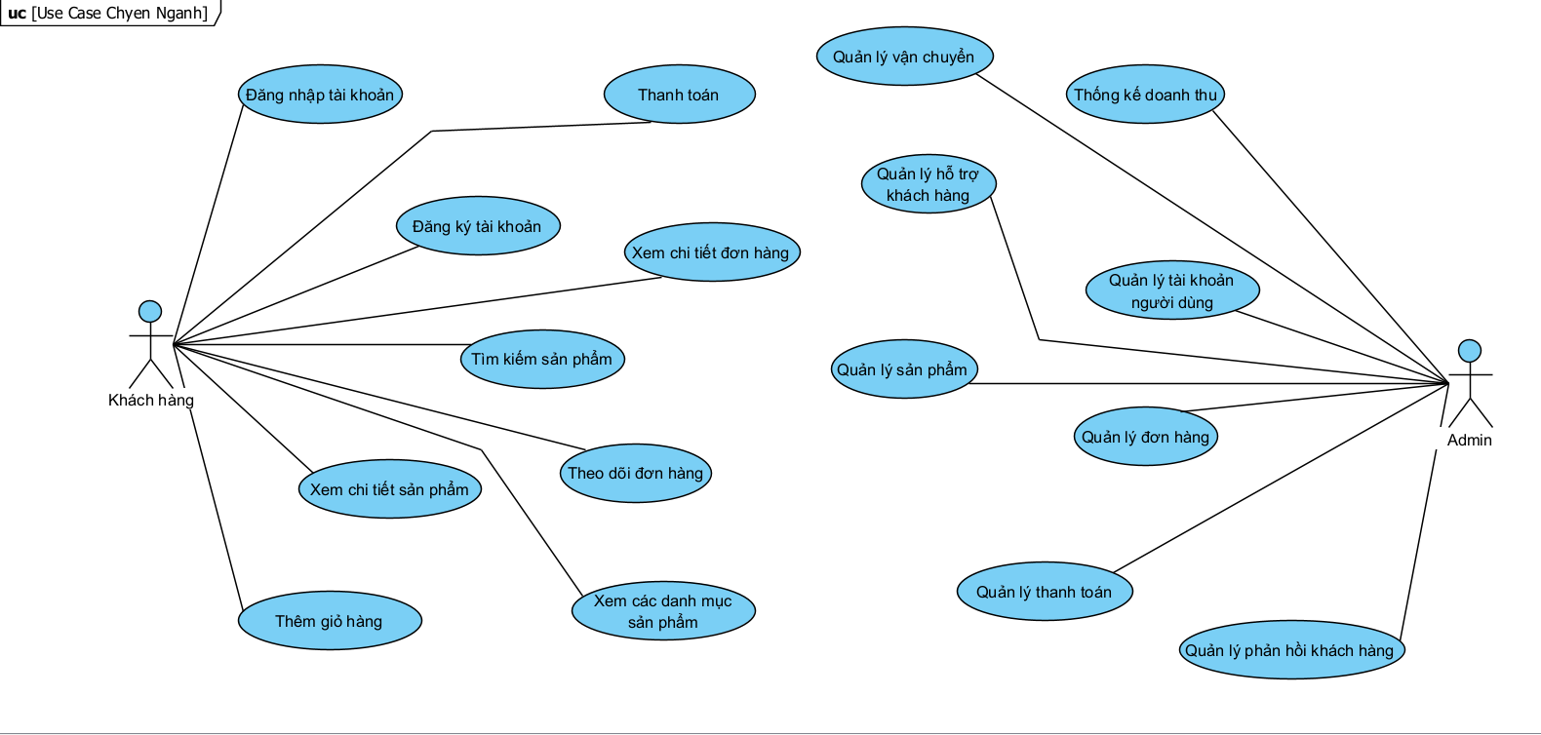

Hình 1: Mô hình Use Case tổng quát
Mô tả: Hệ thống website bán giày được xây dựng nhằm hỗ trợ hoạt động mua bán trực tuyến giữa khách hàng và quản trị viên (Admin) thông qua các chức năng được thiết kế rõ ràng, thuận tiện và dễ sử dụng. Dựa trên sơ đồ Use Case tổng quát, hệ thống bao gồm hai nhóm tác nhân chính là Khách hàng và Admin, mỗi tác nhân tương tác với hệ thống thông qua các Use Case tương ứng với vai trò và quyền hạn của mình.

Mô hình Use Case người dùng
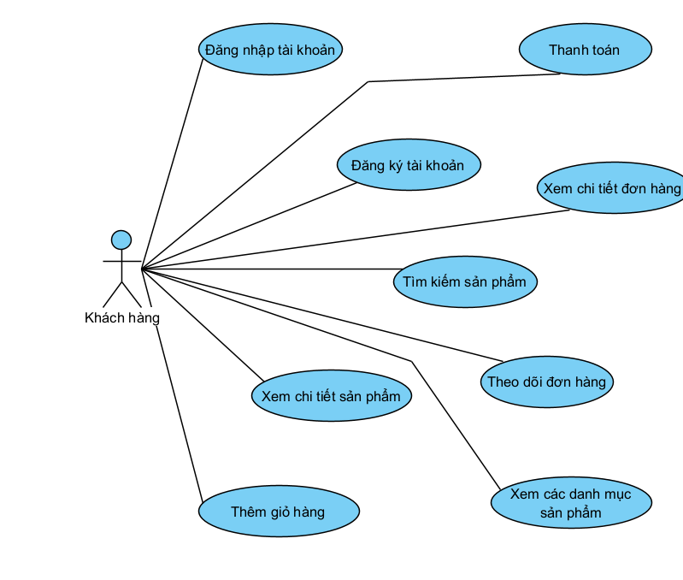

Hình 2: Mô hình Use Case người dùng
Mô tả: Khách hàng là người sử dụng hệ thống để tìm kiếm, lựa chọn và mua sản phẩm. Các Use Case chính của khách hàng bao gồm: Đăng ký tài khoản, đăng ký tài khoản, tìm kiếm sản phẩm, xem chi tiết sản phẩm, xem danh mục sản phẩm, thêm giỏ hàng, thanh toán, theo dõi đơn hàng, xem chi tiết đơn hàng.

Mô hình Use Case quản trị ( Admin )
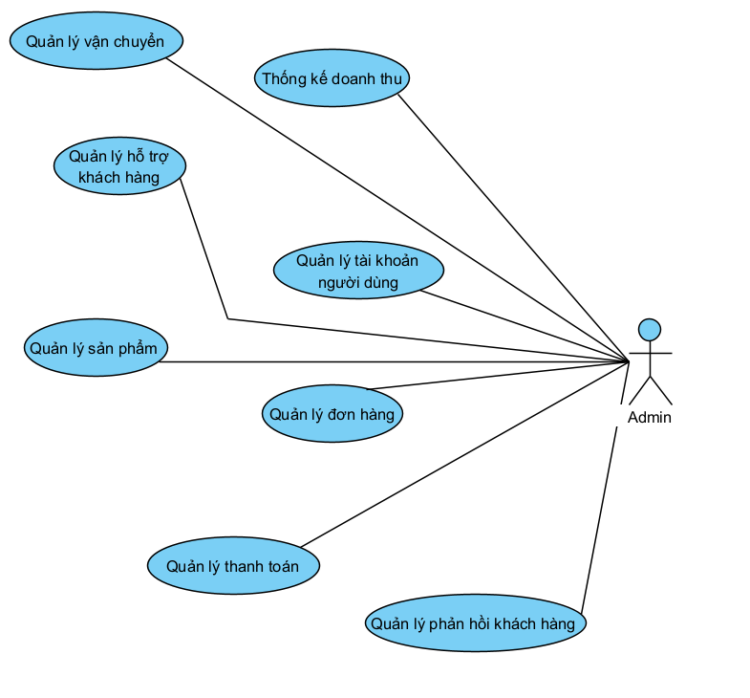

Hình 3: Mô hình Use Case quản trị (Admin)
Mô tả: Quản trị viên là người chịu trách nhiệm quản lý và vận hành hệ thống. Các Use Case chính của Admin bao gồm: Quản lý sản phẩm, quản lý danh mục, quản lý đơn hàng, quản lý tài khoản người dùng, quản lý vận chuyển, quản lý phản hồi khách hàng, thống kê doanh thu.

Mô hình luồng hoạt động đăng nhập người dùng

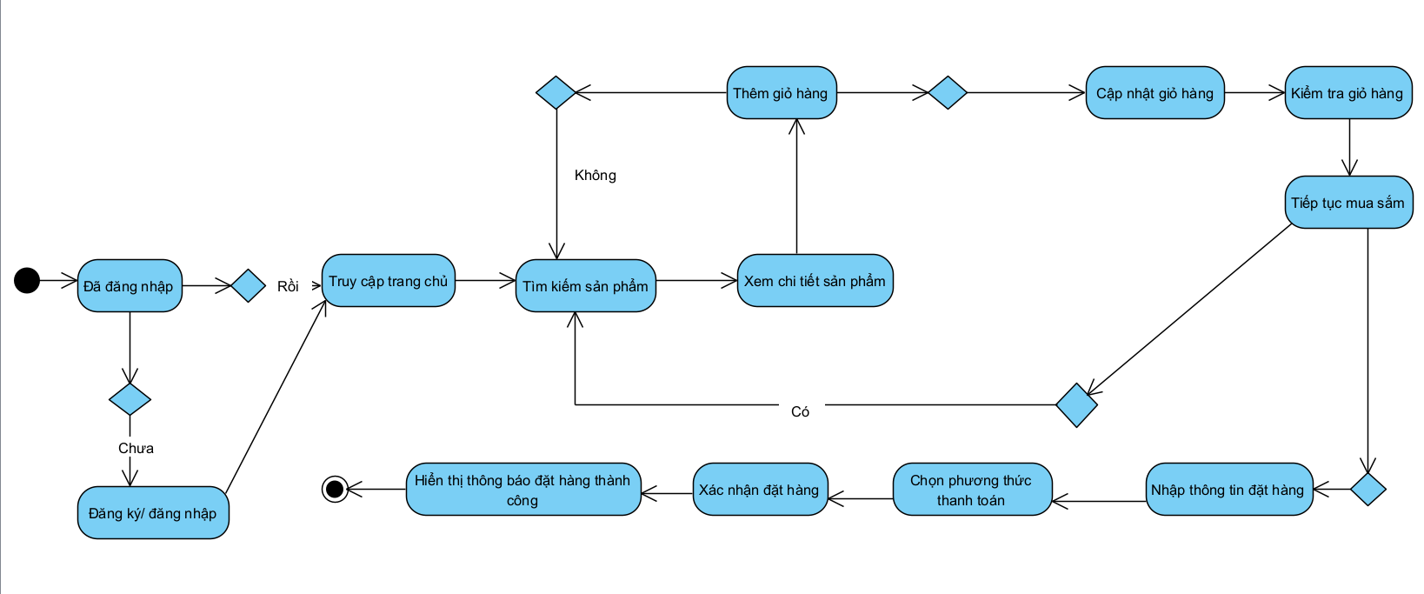

Hình 4: Luồng hoạt động đăng nhập người dùng
Mô tả: Người dùng truy cập vào hệ thống và chọn chức năng đăng nhập. Hệ thống yêu cầu người dùng nhập thông tin tài khoản gồm email và mật khẩu. Sau khi người dùng gửi thông tin, hệ thống tiến hành kiểm tra tính hợp lệ. Nếu thông tin chính xác, người dùng được đăng nhập thành công và chuyển đến trang chủ. Ngược lại, nếu thông tin không hợp lệ, hệ thống sẽ thông báo lỗi và yêu cầu người dùng nhập lại.

Mô hình luồng hoạt động thanh toán
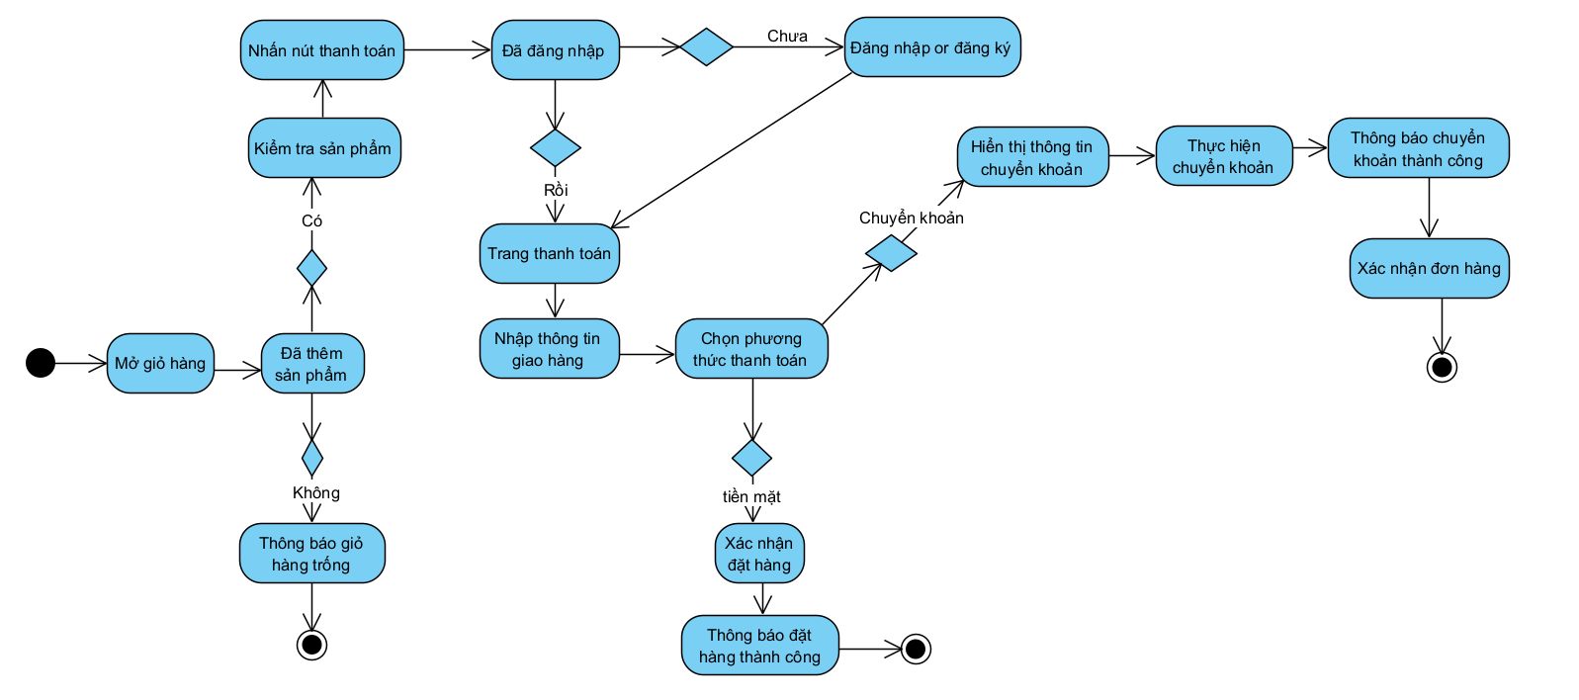

Hình 5: Luồng hoạt động thanh toán
Mô tả: Người dùng tiến hành thanh toán sau khi đã chọn sản phẩm và thêm vào giỏ hàng. Tại trang thanh toán, người dùng nhập thông tin giao hàng và lựa chọn phương thức thanh toán như tiền mặt khi nhận hàng hoặc chuyển khoản. Hệ thống kiểm tra thông tin và ghi nhận đơn hàng. Nếu thanh toán tiền mặt, đơn hàng được lưu và xử lý ngay. Nếu thanh toán chuyển khoản, đơn hàng được lưu ở trạng thái chờ xác nhận thanh toán. Sau khi hoàn tất, hệ thống thông báo đặt hàng thành công cho người dùng.

3.3.6 Mô hình luồng hoạt động phản hồi khách hàng

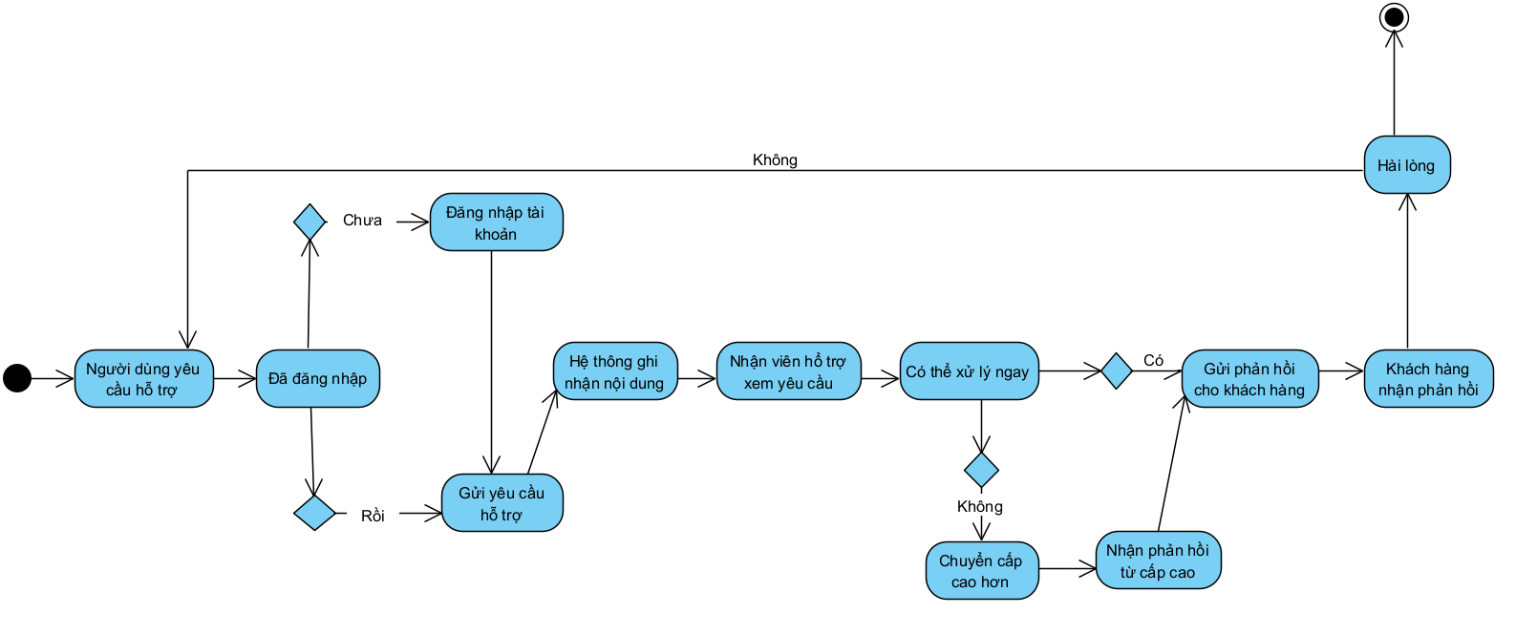

Hình 6: Luồng hoạt động phản hồi khách hàng
Mô tả: Người dùng gửi phản hồi hoặc yêu cầu hỗ trợ thông qua hệ thống. Hệ thống tiếp nhận nội dung phản hồi và chuyển đến bộ phận hỗ trợ. Nhân viên hỗ trợ xem xét và xử lý yêu cầu, sau đó gửi phản hồi lại cho người dùng. Khi người dùng nhận được phản hồi và xác nhận hài lòng, quá trình phản hồi khách hàng sẽ kết thúc.

Mô hình luồng hoạt động theo dõi đơn hàng

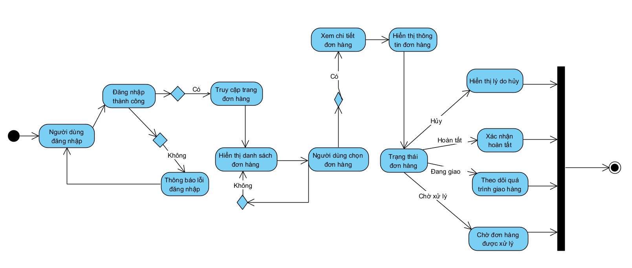

Hình 7: Luồng hoạt động theo dõi đơn hàng
Mô tả: Sơ đồ hoạt động mô tả quy trình theo dõi và quản lý đơn hàng của người dùng trong hệ thống website bán giày. Người dùng đăng nhập, truy cập danh sách đơn hàng, lựa chọn đơn hàng cần xem và theo dõi trạng thái xử lý cho đến khi đơn hàng hoàn tất hoặc bị hủy.

Mô hình luồng hoạt động đánh giá sản phẩm

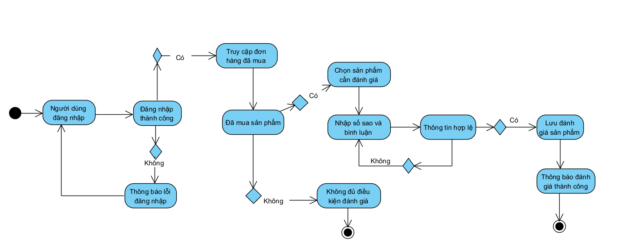

Hình 8: Luồng hoạt động đánh giá sản phẩm
Mô tả: Sơ đồ hoạt động mô tả quy trình đánh giá sản phẩm của người dùng sau khi mua hàng. Người dùng đăng nhập, chọn sản phẩm đã mua, nhập số sao và nội dung đánh giá. Hệ thống kiểm tra, lưu đánh giá và sẽ hiển thị thông báo thành công cho khách hàng.

Mô hình luồng hoạt động tìm kiếm sản phẩm

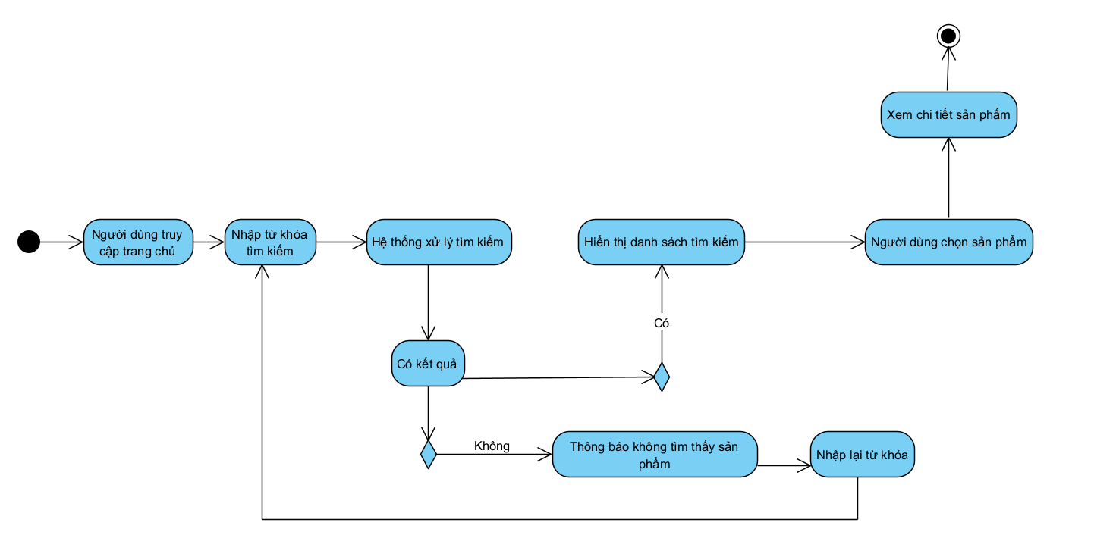

Hình 9: Luồng hoạt động tìm kiếm sản phẩm
Mô tả: Sơ đồ hoạt động mô tả quy trình tìm kiếm sản phẩm trong hệ thống website bán giày. Người dùng nhập từ khóa tìm kiếm, hệ thống xử lý và hiển thị kết quả phù hợp. Người dùng có thể lựa chọn sản phẩm để xem chi tiết hoặc tiếp tục tìm kiếm.

Các bảng thực thể

3.4.1 Bảng Users (Người dùng)

Bảng 1: Bảng Users

STT | Tên thuộc tính | Kiểu dữ liệu | Mô tả
1 | ID | int (PK) | Mã định danh người dùng
2 | Name | varchar | Họ và tên người dùng
3 | Email | varchar | Email đăng nhập, duy nhất
4 | Password | varchar | Mật khẩu người dùng
5 | Phone | varchar | Số điện thoại
6 | Address | text | Địa chỉ liên hệ
7 | Role | enum | Vai trò (user, admin)
8 | Created_at | timestamp | Thời điểm tạo tài khoản
9 | updated_at | timestamp | Thời điểm cập nhật gần nhất

3.4.2 Bảng CATEGORIES (Danh mục sản phẩm)

Bảng 2: Bảng Categories

STT | Tên thuộc tính | Kiểu dữ liệu | Mô tả
1 | ID | int (PK) | Mã danh mục
2 | Name | varchar | Tên danh mục
3 | description | text | Mô tả danh mục
4 | slug | varchar | Đường dẫn SEO
5 | image | varchar | Hình ảnh danh mục
6 | created_at | timestamp
  Ngày tạo danh mục

3.4.3 Bảng PRODUCTS (Sản phẩm)

Bảng 3: Bảng Products

STT | Tên thuộc tính | Kiểu dữ liệu | Mô tả
1 | ID | int (PK) | Mã sản phẩm
2 | category_id | int (FK) | Liên kết danh mục
3 | name | Varchar | Tên sản phẩm
4 | slug | Varchar | Đường dẫn sản phẩm
5 | description | Text | Mô tả chi tiết
6 | price | Decimal
  Giá gốc
7 | sale_price | Decimal | Giá khuyến mãi
8 | image | Varchar | Hình ảnh sản phẩm
9 | stock | Int | Số lượng tồn kho
10 | featured | Boolean | Sản phẩm nổi bật
11 | created_at | Timestamp | Ngày tạo
12 | updated_at | Timestamp | Ngày cập nhật

3.4.4 Bảng CART (Giỏ hàng)

Bảng 4: Bảng Cart

STT | Tên thuộc tính | Kiểu dữ liệu | Mô tả
1 | ID | int (PK) | Mã giỏ hàng
2 | user_id | int (FK) | Người sở hữu giỏ hàng
3 | product_id | int (FK) | Sản phẩm trong giỏ
4 | quantity | Int | Số lượng
5 | created_at | Timestamp | Thời điểm thêm
6 | updated_at | Timestamp
  Thời điểm cập nhật

3.4.5 Bảng ORDERS (Đơn hàng)

Bảng 5: Bảng Orders

STT | Tên thuộc tính | Kiểu dữ liệu | Mô tả
1 | ID | int (PK) | Mã đơn hàng
2 | user_id | int (FK) | Người đặt hàng
3 | order_code | Varchar | Mã đơn hàng
4 | full_name | Varchar | Tên người nhận
5 | phone | Text | Số điện thoại
6 | email | varchar
  Email người nhận
7 | address | text | Địa chỉ giao hàng
8 | city | Varchar | Tỉnh / Thành phố
9 | district | Varchar | Quận / Huyện
10 | note | text | Ghi chú
11 | payment_method | enum | Phương thức thanh toán
12 | total_amount | decimal | Tổng tiền
13 | status | enum | Trạng thái đơn hàng
14 | created_at | timestamp | Ngày tạo
15 | updated_at | timestamp | Ngày cập nhật

3.4.6 Bảng REVIEWS (Đánh giá sản phẩm)

Bảng 6: Bảng reviews

STT | Tên thuộc tính | Kiểu dữ liệu | Mô tả
1 | ID | int (PK) | Mã đánh giá
2 | user_id | int (FK) | Người đánh giá
3 | product_id | int (FK) | Sản phẩm được đánh giá
4 | rating | int | Số sao (1–5)
5 | comment | text | Nội dung đánh giá
6 | created_at | Timestamp
  Thời điểm đánh giá

Bảng ORDER_ITEMS (Chi tiết đơn hàng)

Bảng 7: Bảng Order_Items

STT | Tên thuộc tính | Kiểu dữ liệu | Mô tả
1 | ID | int (PK) | Mã chi tiết đơn
2 | order_id | int (FK) | Đơn hàng
3 | product_id | int (FK) | Sản phẩm
4 | product_name | Varchar | Tên sản phẩm
5 | product_image | varchar | Hình ảnh
6 | price | decimal
  Giá tại thời điểm mua
STT | Tên thuộc tính | Kiểu dữ liệu | Mô tả
7 | quantity | int | Số lượng
8 | subtotal | decimal | Thành tiền

3.5. Cài đặt mã nguồn mở XAMPP

3.5.1 Truy cập website tải XAMPP
- Mở trình duyệt web (Chrome, Edge, Firefox)
- Truy cập trang chính thức của Apache Friends
Nguồn : https://www.apachefriends.org
- Chọn XAMPP for Windows
- Nhấn Download phiên bản phù hợp (PHP 8.x hoặc 7.4 tùy mã nguồn)

3.5.2 Cài đặt XAMPP

- Chạy file vừa tải về (xampp-windows-x64-8.2.12-0-VS16-installer.exe)
- Chọn Yes nếu hệ thống hỏi quyền Admin
- Màn hình chọn thành phần:
+ Apache
+ MySQL
+ phpMyAdmin
- Nhấn Next → Install
- Chờ cài đặt hoàn tất → Finish

3.5.3 Mở XAMPP Control Panel
- Mở XAMPP Control Panel
- Nhấn Start:
+ Apache
+ MySQL
- Khi cả hai hiển thị màu xanh là hoạt động thành công
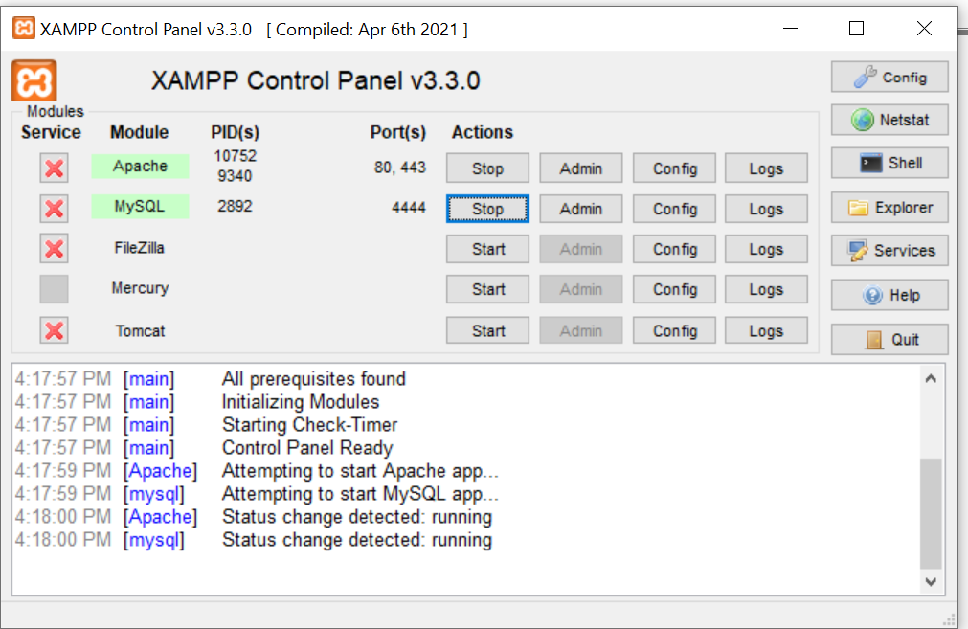

Hình 10: Sau khi chạy Apache và MySQL

3.6 Phác thảo các giao diện

3.6.1 Phác thảo giao diện đăng nhập

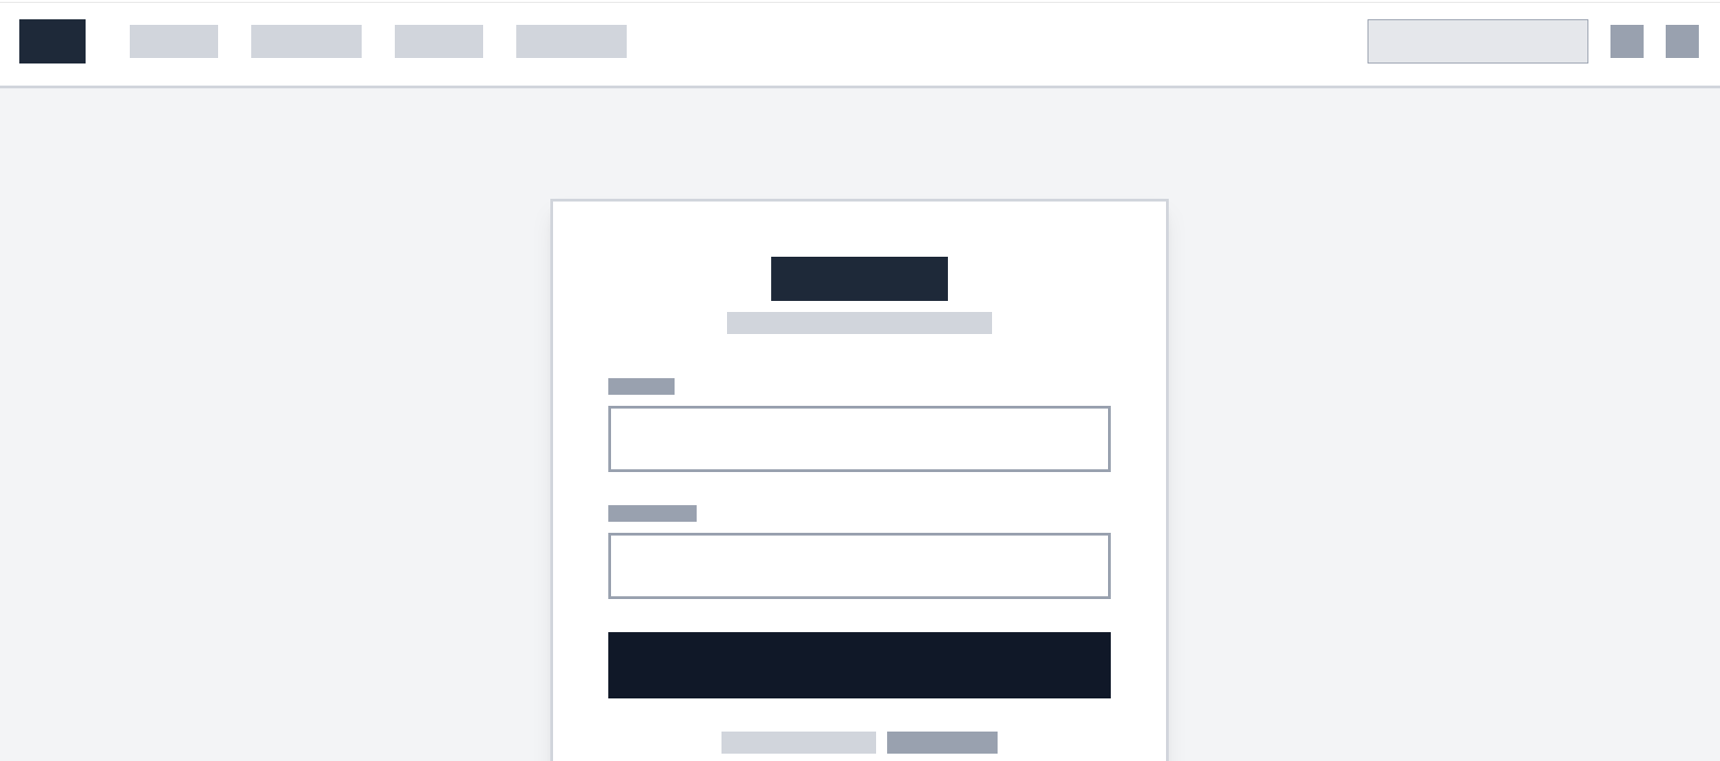

Hình 11 : Giao diện đăng nhập

3.6.2 Phác thảo giao diện đăng ký

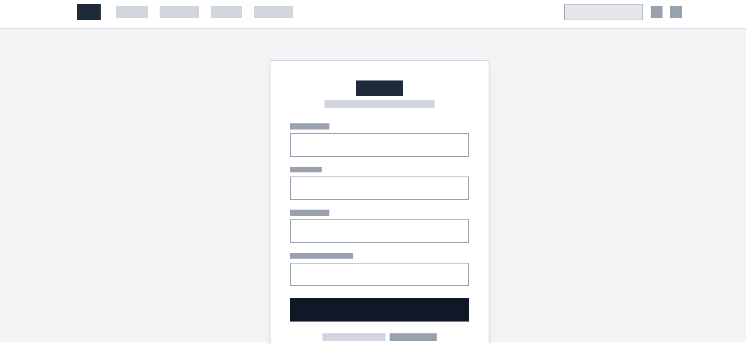

Hình 12: Giao diện đăng nhập

3.6.3 Phác thảo giao diện giỏ hàng

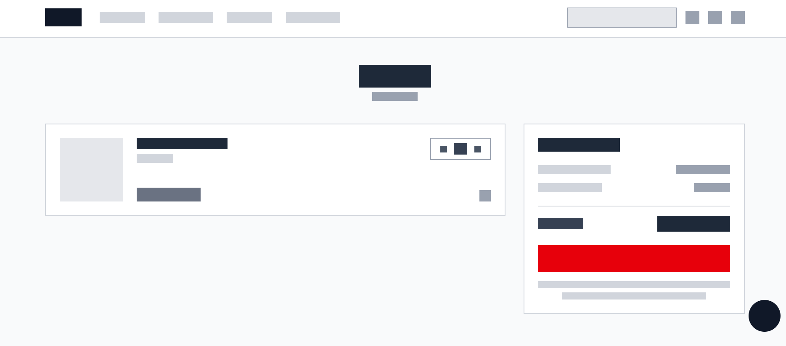

Hình 13: Giao diện giỏ hàng

3.6.4 Phác thảo giao diện liên hệ

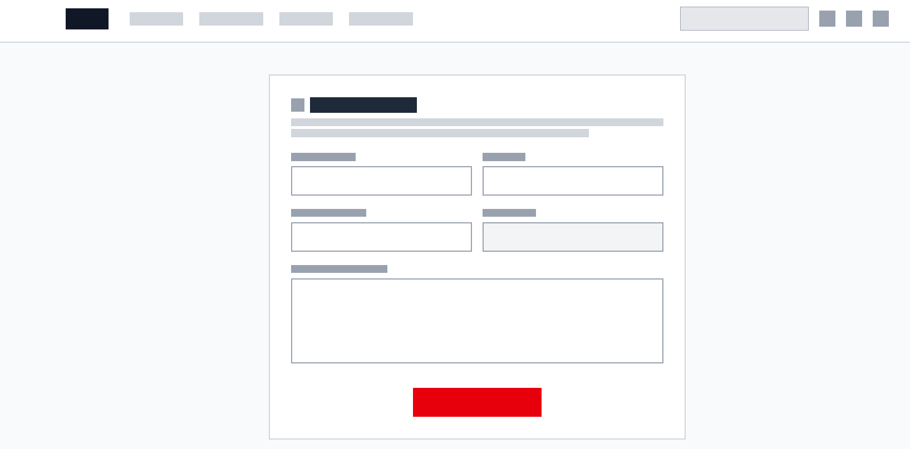

Hình 14: Giao diện liên hệ

3.6.5 Phác thảo giao diện sản phẩm

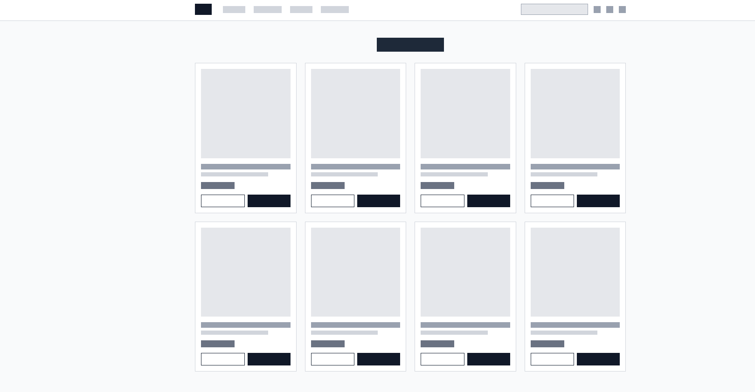

Hình 15: Giao diện sản phẩm

3.6.6 Phác thảo giao diện thanh toán

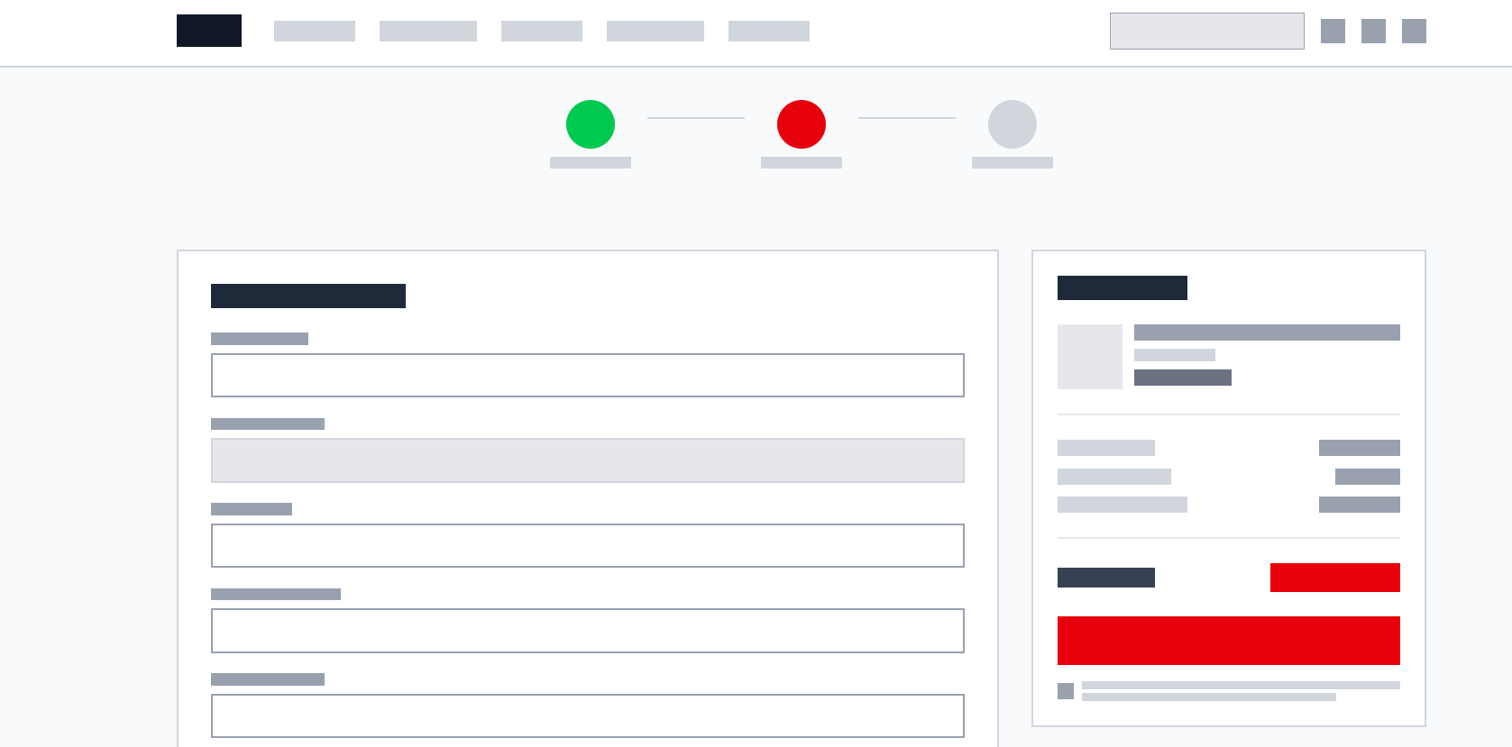

Hình 16: Giao diện thanh toán

3.6.7 Phác thảo giao diện theo dõi đơn hàng

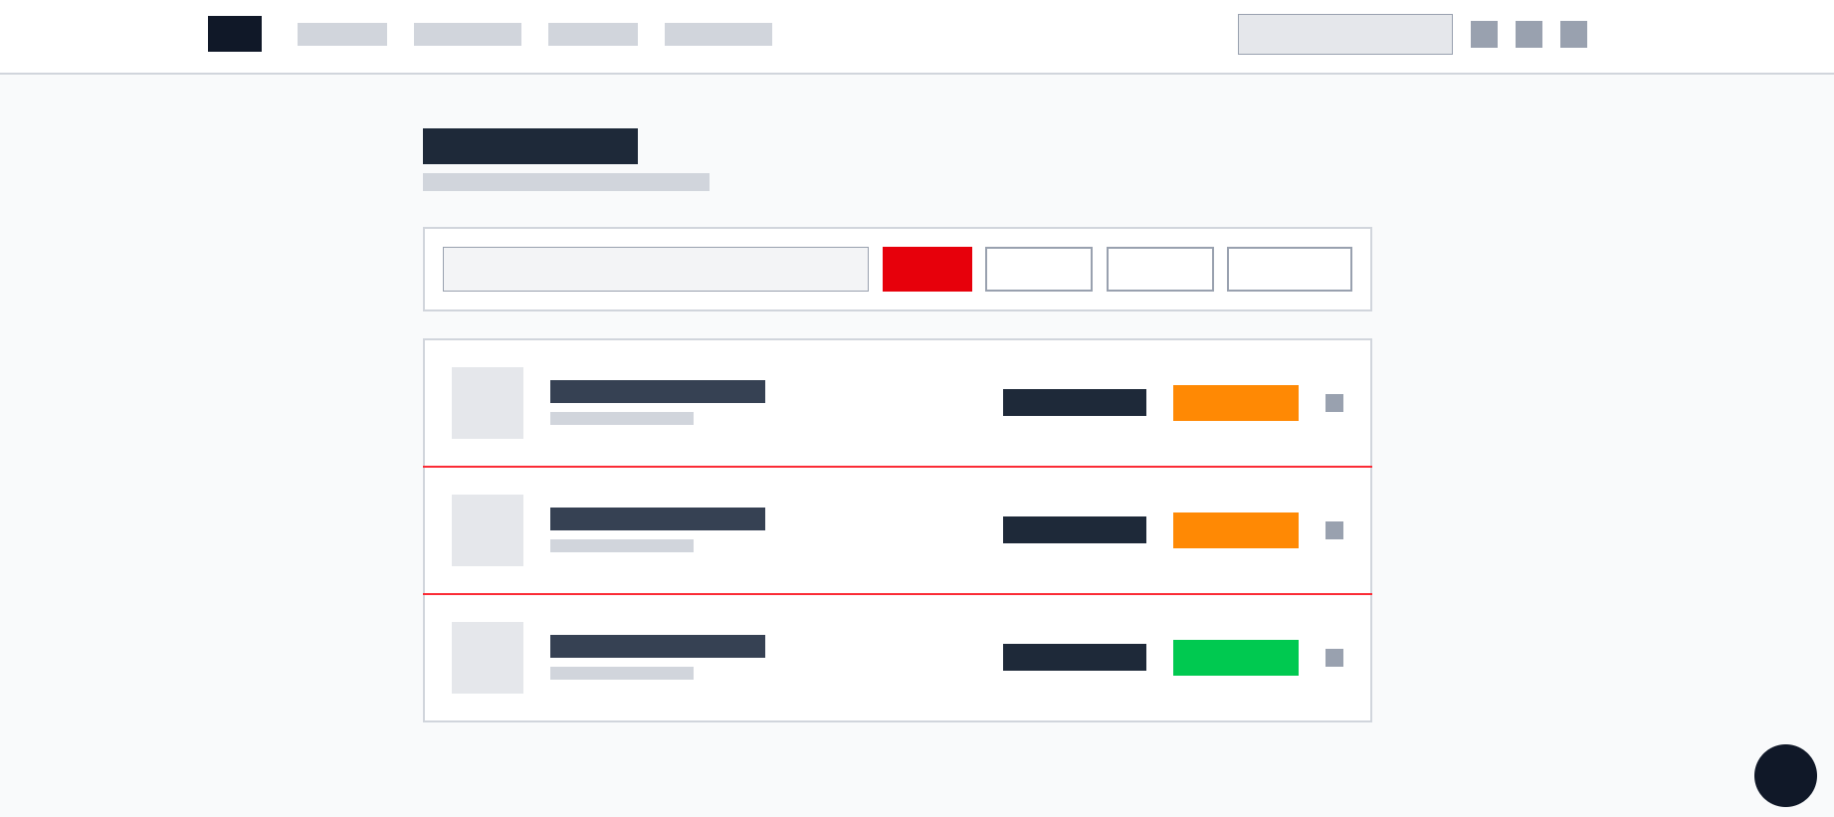

Hình 17: Giao diện theo dõi đơn hàng

CHƯƠNG 4: KẾT QUẢ NGHIÊN CỨU

4.1 Giao diện người dùng

4.1.1 Giao diện đăng nhập

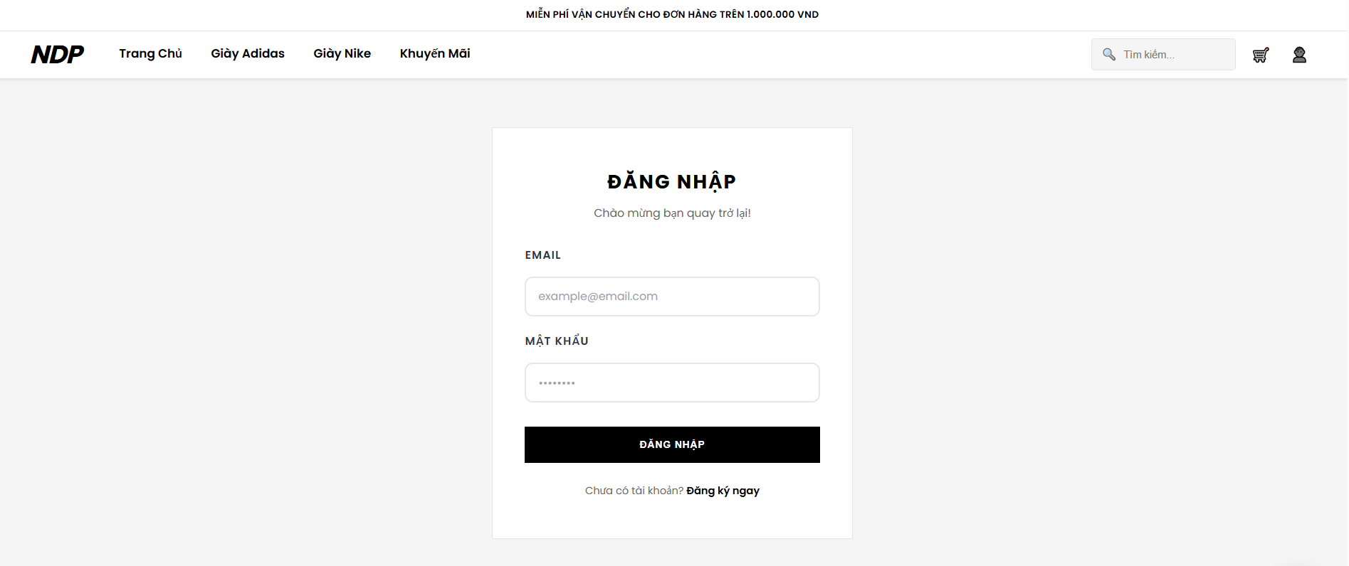

Hình 18: Giao diện đăng nhập
Giao diện đăng nhập cho phép người dùng truy cập tài khoản cá nhân của mình nếu đã đăng ký tài khoản. Khi đăng nhập thành công, người dùng có thể sử dụng các tính năng của website.

4.1.2 Giao diện đăng ký

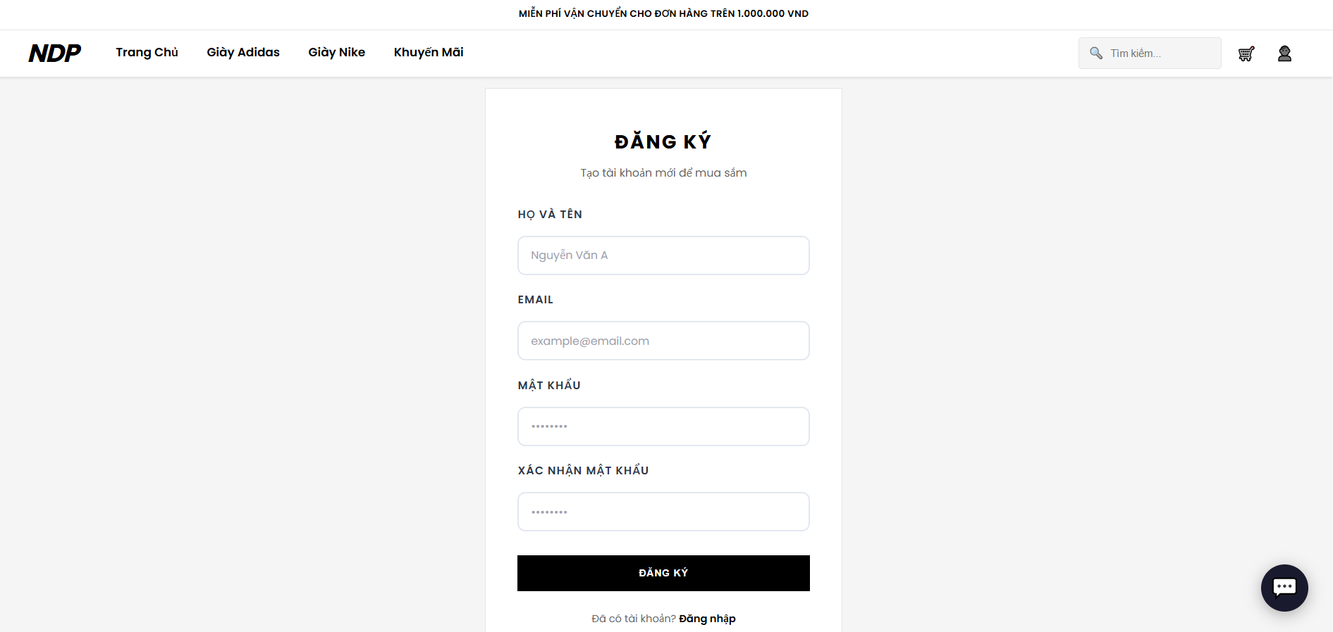

Hình 19: Giao diện đăng ký
Trang đăng ký cho phép người dùng tạo tài khoản mới trên hệ thống. Khi đăng ký, người dùng sẽ cung cấp các thông tin cần thiết để hỗ trợ việc giao nhận hàng hóa và thuận tiện hơn cho các lần mua hàng sau.

4.1.3 Giao diện trang chủ

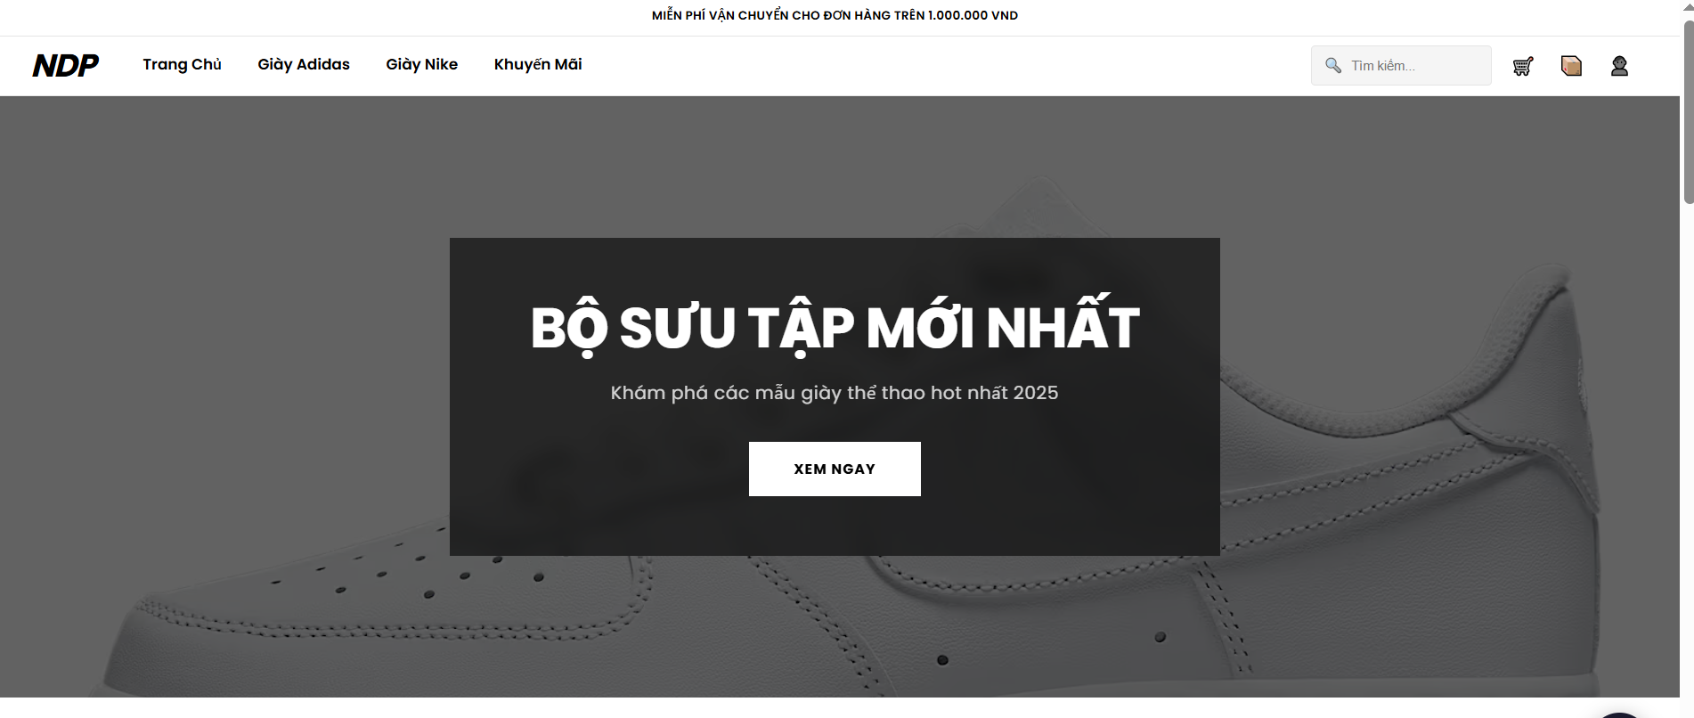

Hình 20: Giao diện trang chủ
Trang chủ là trang đầu tiên xuất hiện khi người dùng truy cập vào website. Nó được thiết kế với mục tiêu tạo ra một không gian dễ dàng và thuận tiện cho khách hàng khám phá các sản phẩm mới nhất, tìm kiếm những mặt hàng nổi bật và lựa chọn sản phẩm phù hợp với nhu cầu cá nhân.

4.1.4 Giao diện sản phẩm

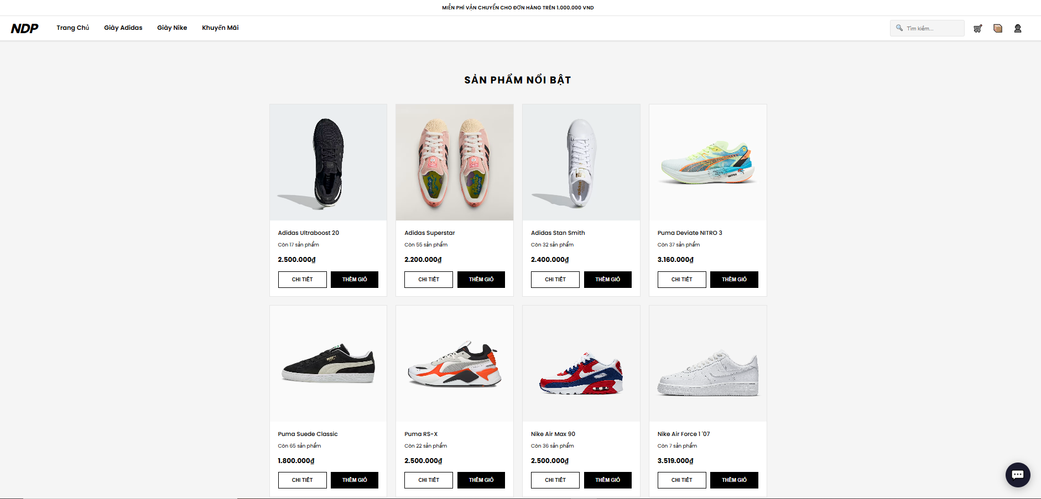

Hình 21: Giao diện sản phẩm

Giao diện sản phẩm được thiết kế để giúp người dùng dễ dàng tìm kiếm và lựa chọn các sản phẩm mình mong muốn. Chức năng tìm kiếm cho phép người dùng nhanh chóng tìm ra sản phẩm bằng cách nhập tên sản phẩm vào ô tìm kiếm. Hệ thống sẽ trả về các kết quả liên quan ngay lập tức và chính xác.

4.1.5 Giao diện giỏ hàng

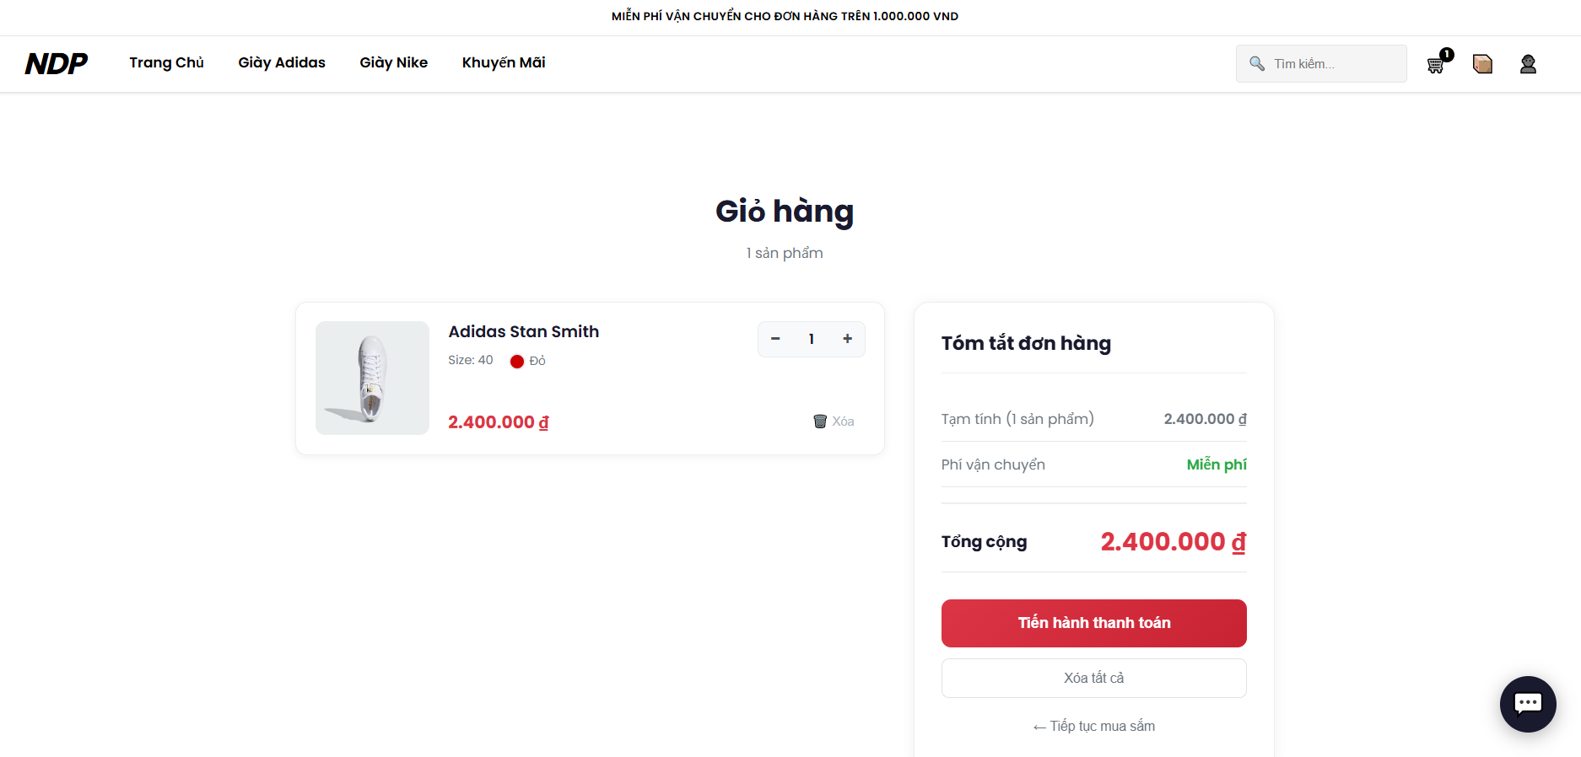

Hình 22: Giao diện giỏ hàng
Giao diện giỏ hàng giúp khách hàng theo dõi các sản phẩm đã chọn, điều chỉnh số lượng hoặc xóa sản phẩm khỏi giỏ. Tại đây, khách hàng cũng có thể kiểm tra tổng số tiền thanh toán trước khi tiếp tục các bước thanh toán.

4.1.6. Giao diện thanh toán

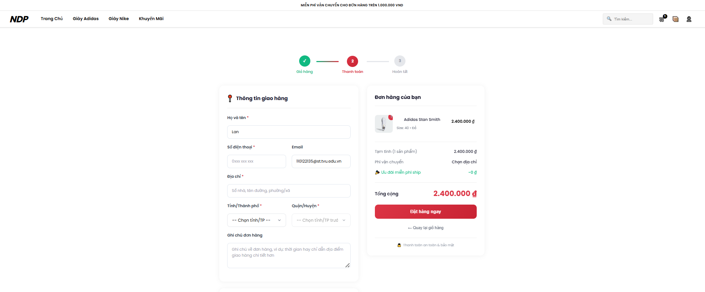

Hình 23: Giao diện thanh toán
Giao diện thanh toán được thiết kế đơn giản, rõ ràng nhằm giúp người dùng hoàn tất giao dịch một cách nhanh chóng và thuận tiện. Trên giao diện hiển thị đầy đủ thông tin đơn hàng bao gồm danh sách sản phẩm, số lượng, đơn giá và tổng tiền cần thanh toán. Người dùng có thể nhập hoặc kiểm tra thông tin cá nhân như họ tên, số điện thoại, địa chỉ. Khu vực phương thức thanh toán cho phép lựa chọn các hình thức như tiền mặt, chuyển khoản ngân hàng. Cuối trang là nút xác nhận thanh toán, giúp người dùng hoàn tất quá trình thanh toán, đồng thời hệ thống sẽ hiển thị thông báo xác nhận khi giao dịch thành công.

4.1.7 Giao diện sản phẩm khuyến mãi

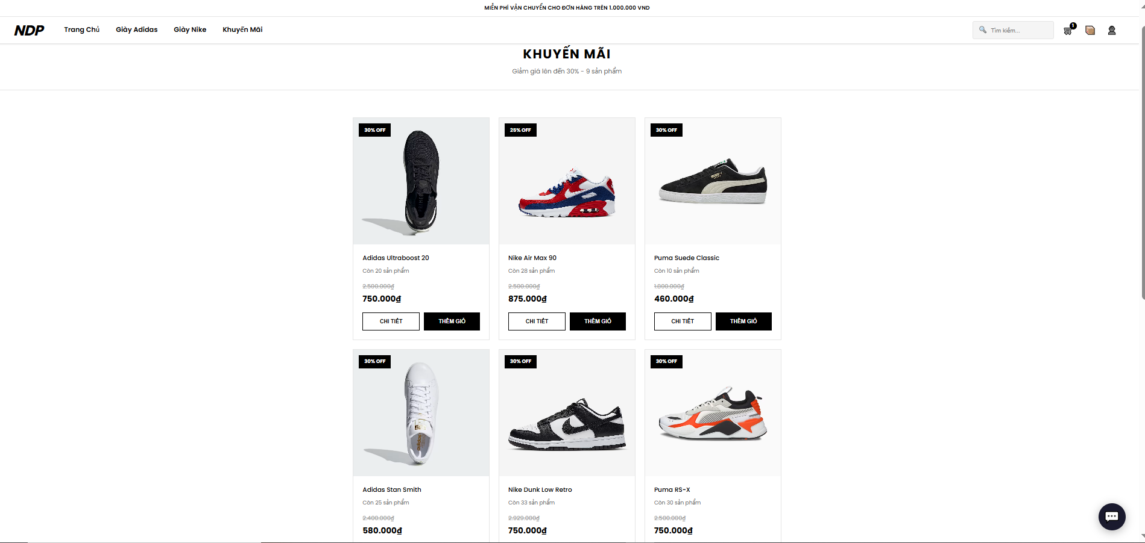

Hình 24: Giao diện sản phẩm khuyến mãi
Giao diện sản phẩm khuyến mãi được thiết kế nổi bật nhằm thu hút sự chú ý của người dùng và giúp họ dễ dàng nhận biết các ưu đãi đang diễn ra. Trên giao diện hiển thị danh sách các sản phẩm đang được giảm giá, mỗi sản phẩm bao gồm hình ảnh minh họa, tên sản phẩm, giá gốc (được gạch ngang), giá khuyến mãi hiển thị nổi bật và phần trăm giảm giá. Người dùng có thể nhấn vào từng sản phẩm để xem chi tiết khuyến mãi hoặc sử dụng các chức năng tìm kiếm. Giao diện được bố cục rõ ràng, màu sắc hài hòa, giúp nâng cao trải nghiệm mua sắm và thúc đẩy quyết định mua hàng.

4.1.8 Giao diện theo dõi đơn hàng

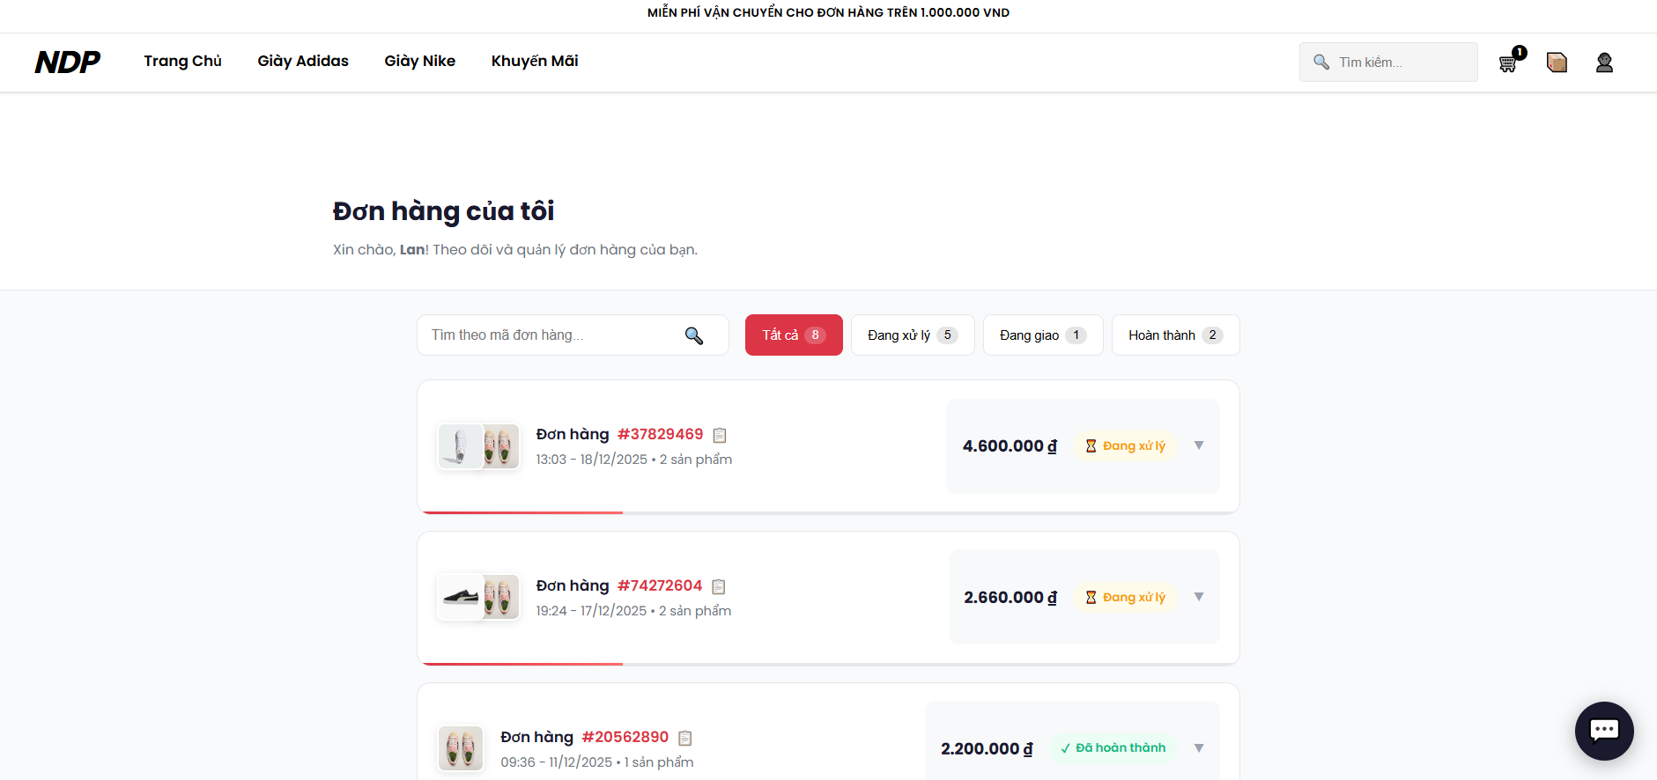

Hình 25: Giao diện theo dõi đơn hàng

Giao diện theo dõi đơn hàng được thiết kế nhằm giúp người dùng dễ dàng kiểm tra và quản lý tình trạng các đơn hàng đã đặt. Trên giao diện hiển thị danh sách đơn hàng với các thông tin cơ bản như mã đơn hàng, ngày đặt, tổng tiền và trạng thái đơn hàng (chờ xác nhận, đang xử lý, đang giao, đã hoàn thành hoặc đã hủy). Khi chọn vào một đơn hàng cụ thể, người dùng có thể xem chi tiết đơn hàng, bao gồm danh sách sản phẩm, số lượng, giá tiền và thông tin giao hàng. Ngoài ra, giao diện còn hiển thị tiến trình xử lý đơn hàngtheo từng bước giúp người dùng nắm rõ tình trạng hiện tại. Bố cục rõ ràng, trực quan giúp người dùng theo dõi đơn hàng một cách thuận tiện và minh bạch.

4.1.9 Giao diện liên hệ

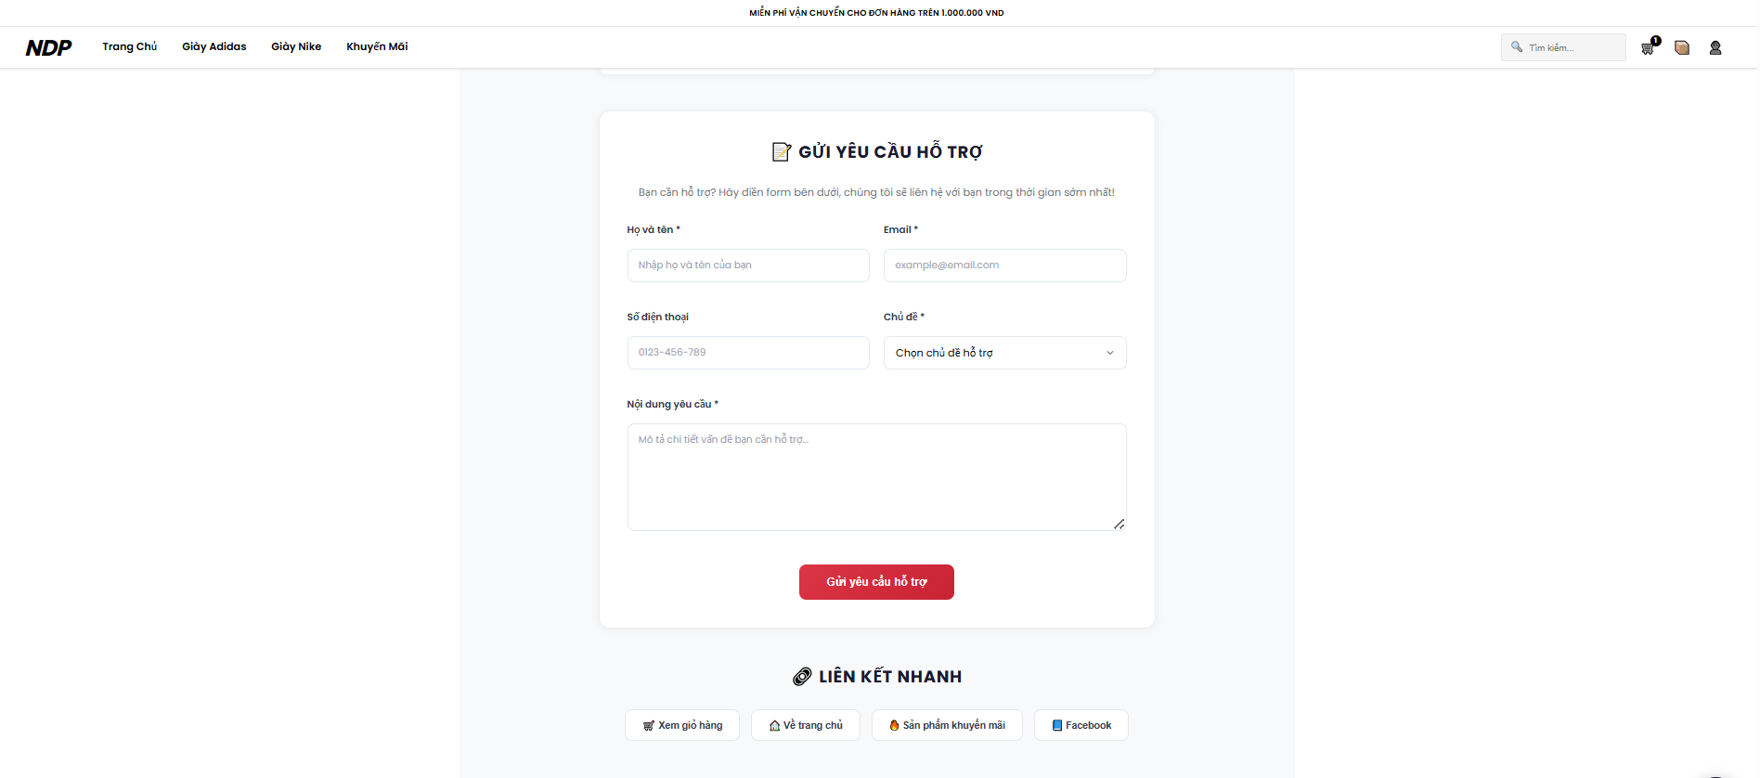

Hình 26: Giao diện liên hệ
Giao diện liên hệ được thiết kế đơn giản, rõ ràng nhằm tạo điều kiện thuận lợi cho người dùng kết nối và gửi phản hồi đến hệ thống. Trên giao diện hiển thị thông tin liên hệ như tên đơn vị, địa chỉ, số điện thoại, email và các liên kết mạng xã hội. Bên cạnh đó là biểu mẫu liên hệ cho phép người dùng nhập họ tên, email, tiêu đề và nội dung liên hệ. Cuối biểu mẫu có nút Gửi liên hệ để gửi thông tin đến hệ thống. Giao diện được bố cục khoa học, dễ sử dụng, giúp người dùng nhanh chóng trao đổi, phản hồi hoặc yêu cầu hỗ trợ khi cần thiết.

Giao diện người quản trị

4.2.1 Giao diện quản lí tài khoản người dùng
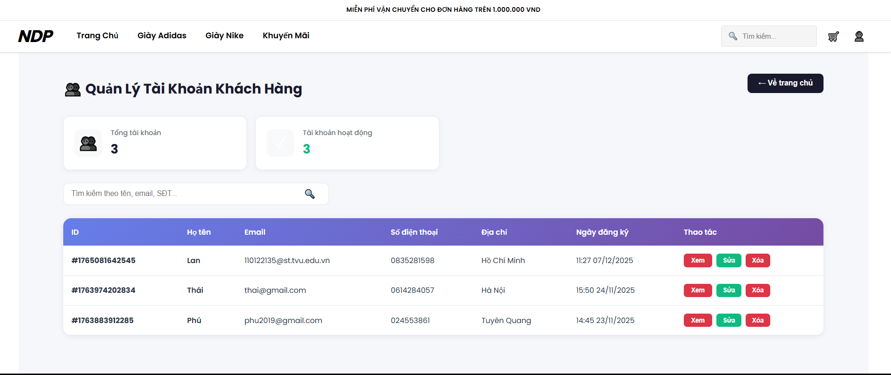

Hình 27: Giao diện quản lý tài khoản người dùng

Giao diện quản lý tài khoản người dùng được thiết kế nhằm giúp người dùng dễ dàng xem và cập nhật thông tin cá nhân của mình. Trên giao diện hiển thị các thông tin cơ bản như tên đăng nhập, họ tên, email, số điện thoại và địa chỉ. Người dùng có thể chỉnh sửa thông tin cá nhân, thay đổi mật khẩu.

4.2.2 Giao diện quản lí phản hồi và đánh giá
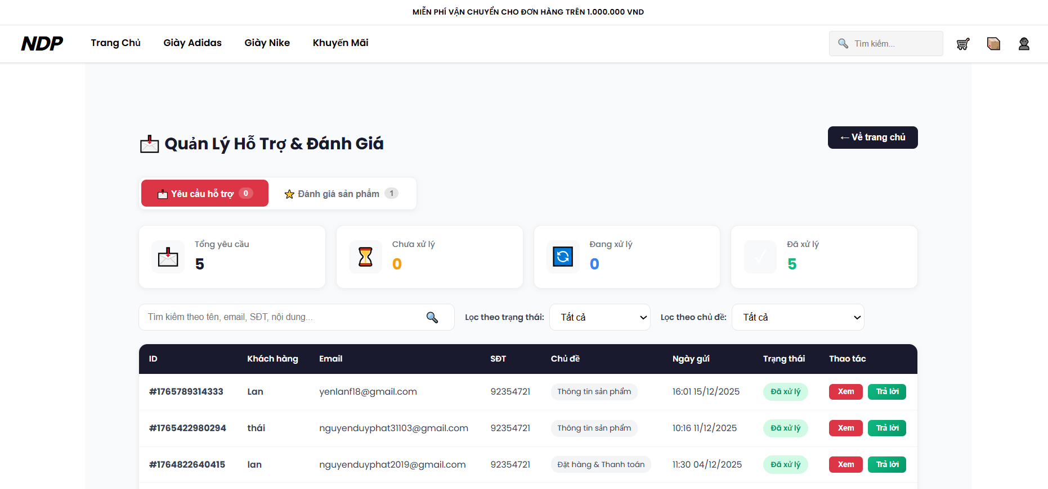

Hình 28: Giao diện quản lý phản hồi
Giao diện quản lý phản hồi được thiết kế nhằm giúp quản trị viên tiếp nhận, theo dõi và xử lý các ý kiến phản hồi từ người dùng một cách hiệu quả. Trên giao diện hiển thị danh sách phản hồi dưới dạng bảng, bao gồm các thông tin như tên người gửi, email, nội dung phản hồi, thời gian gửi và trạng thái xử lý. Quản trị viên có thể xem chi tiết, phản hồi lại, đánh dấu đã xử lý hoặc xóa các phản hồi không phù hợp. Ngoài ra, giao diện còn hỗ trợ ìm kiếm và lọc phản hồi theo trạng thái hoặc thời gian, giúp việc quản lý trở nên nhanh chóng, khoa học và nâng cao chất lượng hỗ trợ người dùng.
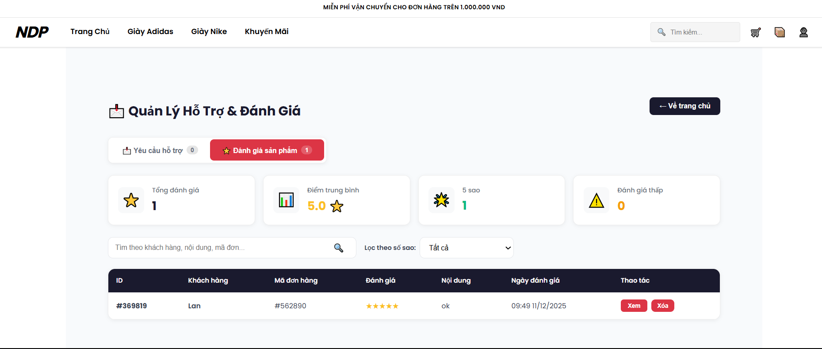

Hình 29: Giao diện quản lý đánh giá

Giao diện quản lý đánh giá được thiết kế nhằm hỗ trợ quản trị viên kiểm soát và nâng cao chất lượng nội dung đánh giá từ người dùng. Trên giao diện hiển thị danh sách các đánh giá dưới dạng bảng, bao gồm các thông tin như tên người dùng, sản phẩm được đánh giá, số sao, nội dung nhận xét, thời gian gửi và trạng thái hiển thị. Quản trị viên có thể xem chi tiết, chỉnh sửa hoặc xóa các đánh giá không phù hợp.

4.2.3 Giao diện quản lý đơn hàng

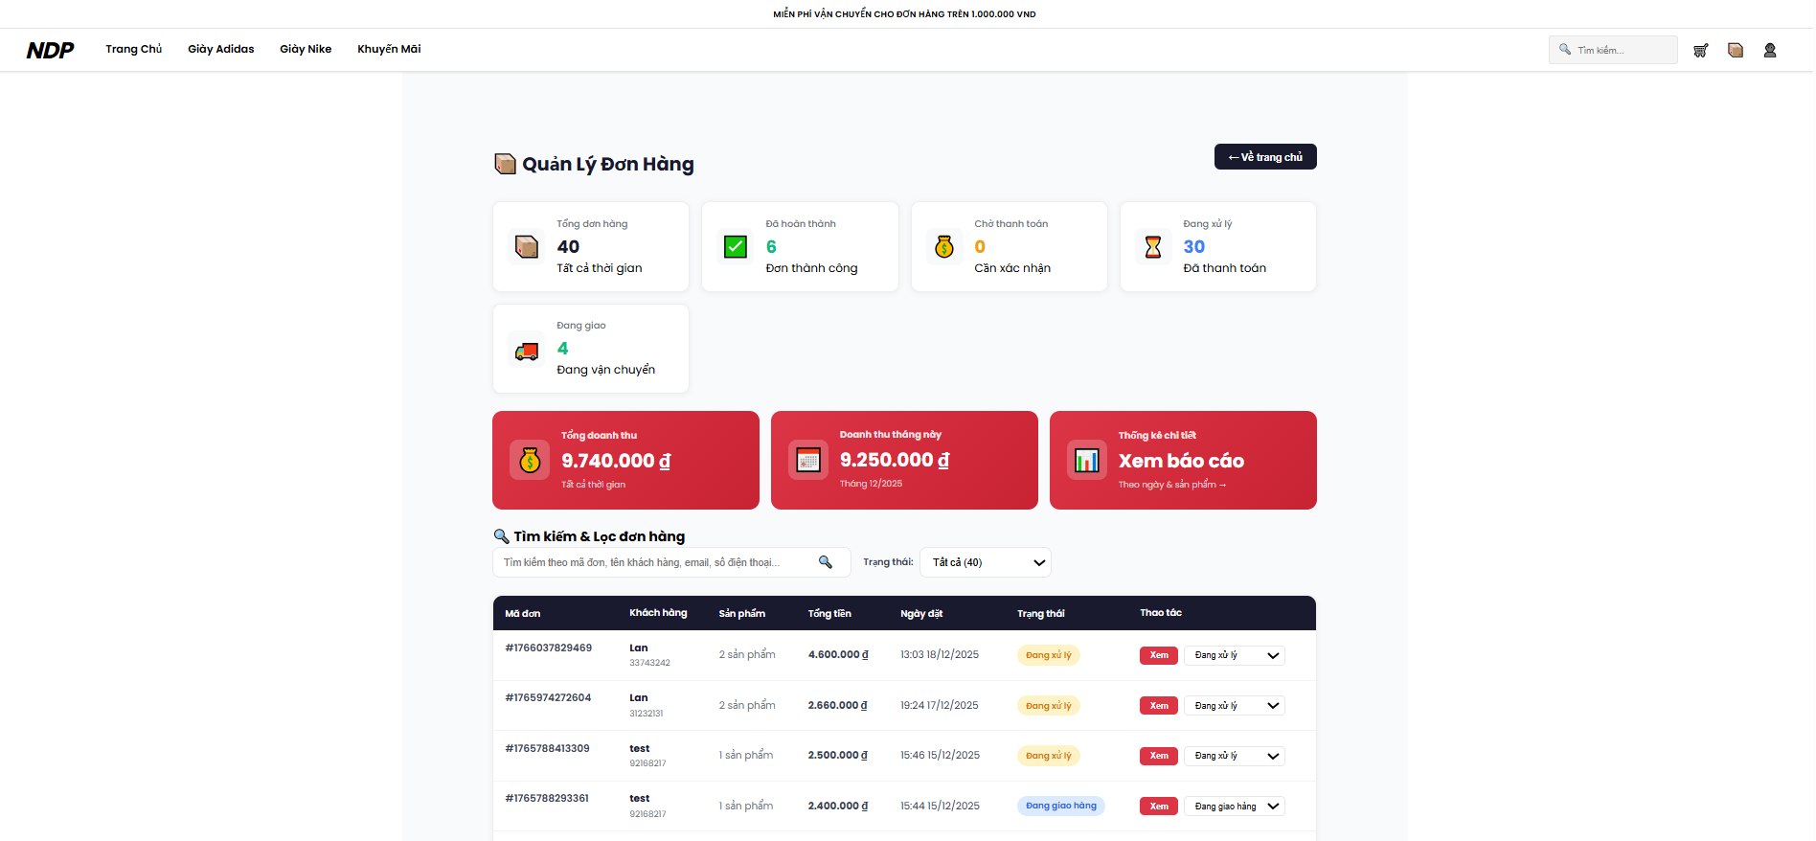

Hình 30: Giao diện quản lý đơn hàng
Giao diện quản lý đơn hàng được thiết kế nhằm hỗ trợ quản trị viên theo dõi, kiểm soát và xử lý toàn bộ quá trình đặt hàng của người dùng. Trên giao diện hiển thị danh sách đơn hàng dưới dạng bảng với các thông tin chính như mã đơn hàng, tên khách hàng, ngày đặt, tổng tiền và trạng thái đơn hàng (chờ xác nhận, đang xử lý, đang giao, đã hoàn thành, đã hủy). Quản trị viên có thể xem chi tiết đơn hàng, cập nhật trạng thái, xác nhận thanh toán hoặc hủy đơn khi cần thiết. Ngoài ra, giao diện còn hỗ trợ tìm kiếm, lọc đơn hàng theo trạng thái hoặc thời gian, giúp việc quản lý trở nên nhanh chóng, chính xác và hiệu quả.

4.2.4 Giao diện quản lý trao đổi khách hàng

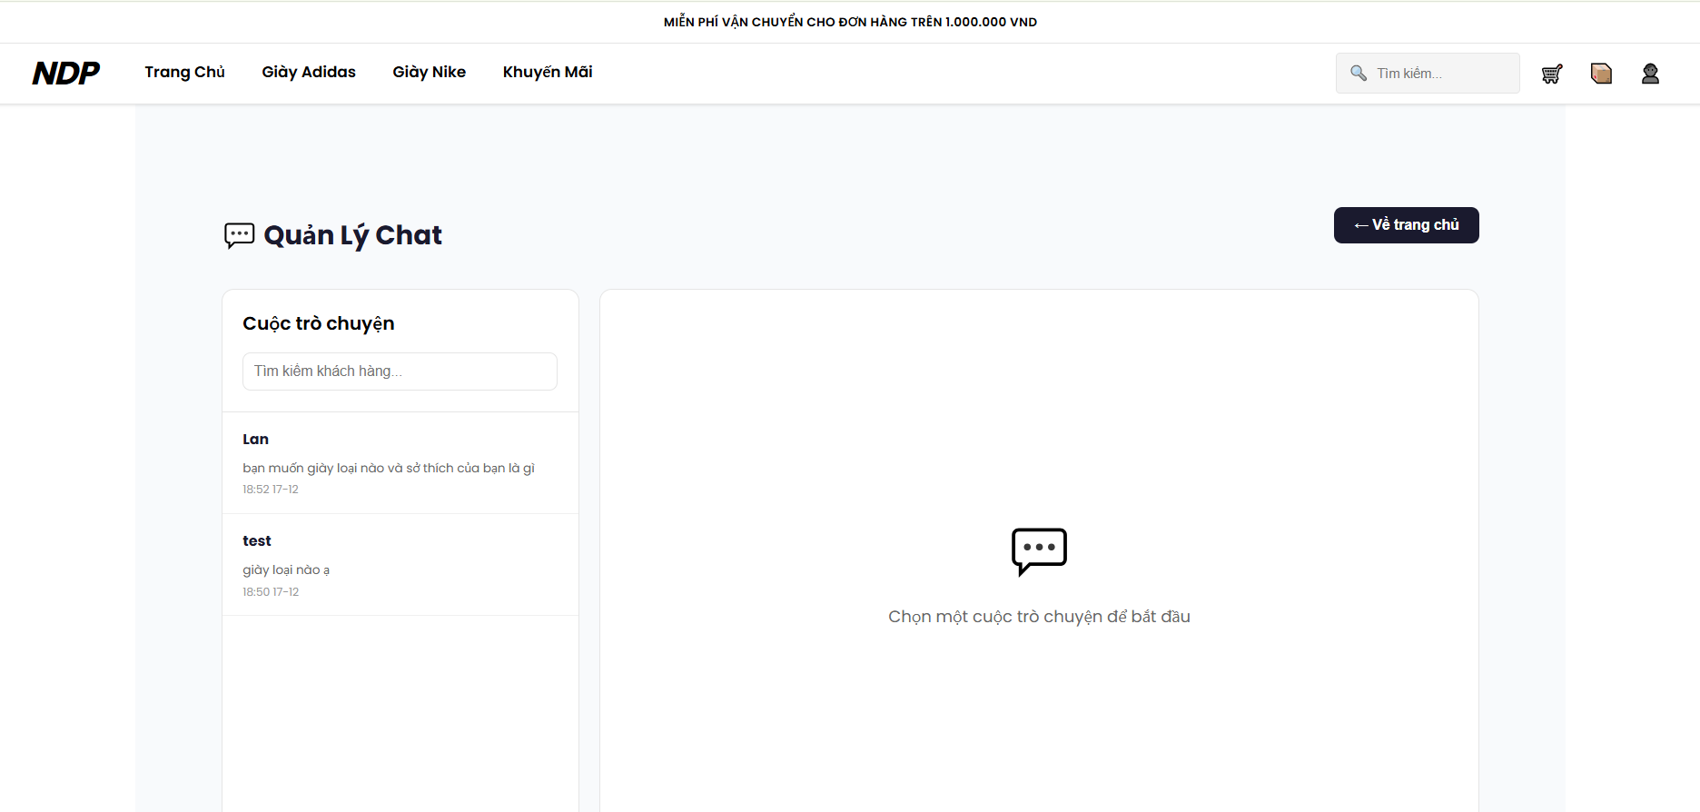

Hình 31: Giao diện quản lý trao đổi khách hàng

Giao diện quản lý trao đổi khách hàng được thiết kế nhằm hỗ trợ quản trị viên theo dõi và xử lý các cuộc trao đổi, liên hệ từ khách hàng một cách hiệu quả. Trên giao diện hiển thị danh sách các cuộc trao đổi dưới dạng bảng hoặc khung hội thoại, bao gồm thông tin khách hàng, nội dung trao đổi, thời gian gửi và trạng thái phản hồi. Quản trị viên có thể xem chi tiết nội dung, trả lời trực tiếp, đánh dấu đã xử lý hoặc lưu trữ các cuộc trao đổi đã hoàn tất. Ngoài ra, giao diện còn hỗ trợ tìm kiếm và lọc theo trạng thái hoặc khách hàng, giúp việc quản lý trao đổi trở nên khoa học, kịp thời và nâng cao chất lượng chăm sóc khách hàng.

CHƯƠNG 5: KẾT LUẬN VÀ HƯỚNG PHÁT TRIỂN

5.1. Kết luận

Đề tài đã xây dựng thành công một website bán hàng trực tuyến tương đối hoàn chỉnh, đáp ứng đầy đủ các chức năng cơ bản như quản lý và tìm kiếm sản phẩm, giỏ hàng và thanh toán, theo dõi đơn hàng, quản lý tài khoản người dùng, liên hệ và hỗ trợ khách hàng. Hệ thống được thiết kế với giao diện trực quan, dễ sử dụng và hoạt động ổn định, phù hợp với các yêu cầu đã đặt ra ban đầu.
Bên cạnh đó, đề tài đã đề xuất và triển khai mô hình hệ thống bán hàng tích hợp, trong đó các chức năng nghiệp vụ được tổ chức một cách logic, đặc biệt là quy trình xử lý đơn hàng và cơ chế hỗ trợ khách hàng trực tiếp trên website, góp phần nâng cao hiệu quả quản lý và trải nghiệm người dùng.
Trong thời gian tới, hệ thống có thể được mở rộng và phát triển bằng việc tích hợp thêm các phương thức thanh toán trực tuyến, nâng cấp giao diện người dùng, tối ưu hiệu năng xử lý và bổ sung các chức năng nâng cao như quản lý khuyến mãi, thống kê – báo cáo và phân tích dữ liệu, nhằm nâng cao tính ứng dụng và khả năng triển khai trong thực tế.

5.2. Hướng phát triển

Trong thời gian tới, đề tài có thể được nghiên cứu và phát triển theo nhiều hướng mới nhằm nâng cao tính hoàn thiện và khả năng ứng dụng thực tế của hệ thống. Trước hết, cần tiếp tục nghiên cứu mở rộng và tích hợp các phương thức thanh toán trực tuyến hiện đại, đồng thời tăng cường các cơ chế bảo mật để đảm bảo an toàn thông tin cho người dùng.
Bên cạnh đó, có thể nghiên cứu tối ưu kiến trúc hệ thống và hiệu năng xử lý, đặc biệt trong trường hợp số lượng người dùng và dữ liệu tăng lên, nhằm đảm bảo hệ thống hoạt động ổn định và đáp ứng tốt nhu cầu thực tế. Việc mở rộng hệ thống theo hướng đa nền tảng, tối ưu cho thiết bị di động cũng là một hướng nghiên cứu cần được quan tâm.
Ngoài ra, đề tài có thể tiếp tục phát triển theo hướng bổ sung các chức năng nâng cao như quản lý khuyến mãi, thống kê – báo cáo, phân tích hành vi người dùng hoặc ứng dụng trí tuệ nhân tạo để gợi ý sản phẩm phù hợp. Những hướng nghiên cứu này sẽ góp phần nâng cao hiệu quả quản lý, cải thiện trải nghiệm người dùng và mở rộng phạm vi ứng dụng của hệ thống trong tương lai.

DANH MỤC TÀI LIỆU THAM KHẢO

[1] JavaScript là gì? Kiến thức cơ bản về JavaScript từ A-Z, Trích dẫn ngày: 04/12/2024, Nguồn tham khảo: https://mikotech.vn/javascript-la-gi/
[2] ReactJS là gì?, Trích dẫn ngày: 04/12/2024, Nguồn tham khảo: https://freetuts.net/reactjs-la-gi-cac-khai-niem-co-ban-2343.html
[3] MySQL là gì, Kiến thức về MySQL , Nguồn tài liệu tham khảo: https://topdev.vn/blog/gioi-thieu-ve-mysql/
[4] XAMPP là gì? Cách sử dụng và cài đặt XAMPP, Nguồn tham khảo: https://topdev.vn/blog/cai-dat-xampp/
[5] Tham khảo website bán giày, Nguồn tham khảo: https://vn.puma.com/vn/vi/home

